

FLETORJA ZYRTARE
E REPUBLIKËS SË SHQIPËRISË

Botim i Qendrës së Publikimeve Zyrtare
www.legjislacionishqiptar.gov.al

Nr.167 | 11 dhjetor | 2007

P Ë R M B A J T J A

Faqe

Vendim i KM  nr.803, datë 21.11.2007 | Për përcaktimin e funksioneve korresponduese për gradat në Policinë e Shtetit dhe ekuivalentimin e tyre …………………………… | 4991
Vendim i KM  nr.804, datë 21.11.2007 | Për miratimin e rregullores së personelit të Policisë së Shtetit …… | 4994
Udhëzim i KM  nr.4, datë 21.11.2007 | Për miratimin e procedurës së fshirjes së regjistrimeve të kryera në kundërshtim me ligjin dhe të atyre, që krijojnë mbivendosje, në zyrën e regjistrimit të pasurive të paluajtshme …………………… | 5019

VENDIM

Nr.803, datë 21.11.2007

PËR PËRCAKTIMIN E FUNKSIONEVE KORRESPONDUESE PËR GRADAT NË POLICINË E SHTETIT DHE EKUIVALENTIMIN E TYRE

Në mbështetje të nenit 100 të Kushtetutës dhe të neneve 39 e 126 të ligjit nr.9749, datë 4.6.2007 “Për Policinë e Shtetit”, me propozimin e Ministrit të Brendshëm, Këshilli i Ministrave

VENDOSI:

1. Funksionet korresponduese, për çdo gradë, sipas ligjit nr.9749, datë 4.6.2007 “Për Policinë e Shtetit”, si dhe ekuivalentimi i tyre me gradat e marra, sipas ligjit nr.9643, datë 20.7.2000 “Për gradat në Policinë e Shtetit”, përcaktohen në lidhjen nr.1, që i bashkëlidhet këtij vendimi.
2. Në funksionet e këshilltarit të Drejtorit të Përgjithshëm të Policisë së Shtetit, oficerit ndërlidhës ose pranë organizmave policore ndërkombëtare, mund të caktohet çdo punonjës policie, pavarësisht gradës, që mban. Gjatë periudhës në këto funksione, punonjësi i policisë ka të drejtë të fitojë gradën pasardhëse, sipas kritereve e procedurave të përcaktuara, i pakushtëzuar nga ekzistenca e funksioneve të lira për gradë.
3. Punonjësi personel i policisë merr gradën, që i korrespondon funksionit që kryen, vetëm nëse në çastin e kalimit në këtë sistem gradash, ka vjetërsi shërbimi jo më pak se:
a) 1 vit e 4 muaj për gradën “Inspektor”, përfshirë edhe periudhën e shkollimit policor, me përjashtim të punonjësve të policisë, që janë në periudhën e provës;
b) 2 vjet e 8 muaj për gradën “Kryeinspektor”;
c) 4 vjet për gradën “Nënkomisar”, përfshirë edhe periudhën e shkollimit policor. Specialistëve të lartë të policisë në detyrë, u jepet grada “Nënkomisar” edhe, nëse nga përllogaritja nuk plotësojnë vjetërsinë e shërbimit, përcaktuar në këtë shkronjë;
ç) 6 vjet për gradën “Komisar”;
d) 8 vjet për gradën “Kryekomisar”;
dh) 10 vjet për gradën “Drejtues”;
e) 12 vjet e 8 muaj për gradën “Drejtues i parë”;
ë) 15 vjet e 4 muaj për gradën “Zëvendësdrejtor i Përgjithshëm”.
3.1 Pas kalimit në sistemin e ri të gradave, ngritja në gradë bëhet sipas afateve dhe kritereve të përcaktuara në nenin 41 të ligjit nr.9749, datë 4.6.2007 “Për Policinë e Shtetit”.
4. Ministri i Brendshëm merr masa për përfundimin e procesit të kalimit në sistemin e ri të gradave, sipas përcaktimeve të bëra në nenin 126 të ligjit nr.9749, datë 4.6.2007 “Për Policinë e Shtetit” dhe në këtë vendim, brenda 6 muajve nga hyrja në fuqi e këtij vendimi.
5. Zbatimi i këtij vendimi nuk passjell efekte financiare në Buxhetin e Shtetit.
6. Vendimi nr.64, datë 2.2.2001 i Këshillit të Ministrave “Për inkuadrimin e gradave ushtarake, në gradat e Policisë së Shtetit, dhe për përcaktimin e funksioneve, që do të ushtrohen sipas tyre”, të ndryshuar, nuk zbatohet për punonjësit e Policisë së Shtetit.
7. Ngarkohet Ministria e Brendshme për zbatimin e këtij vendimi.
Ky vendim hyn në fuqi pas botimit në Fletoren Zyrtare.

KRYEMINISTRI
Sali Berisha

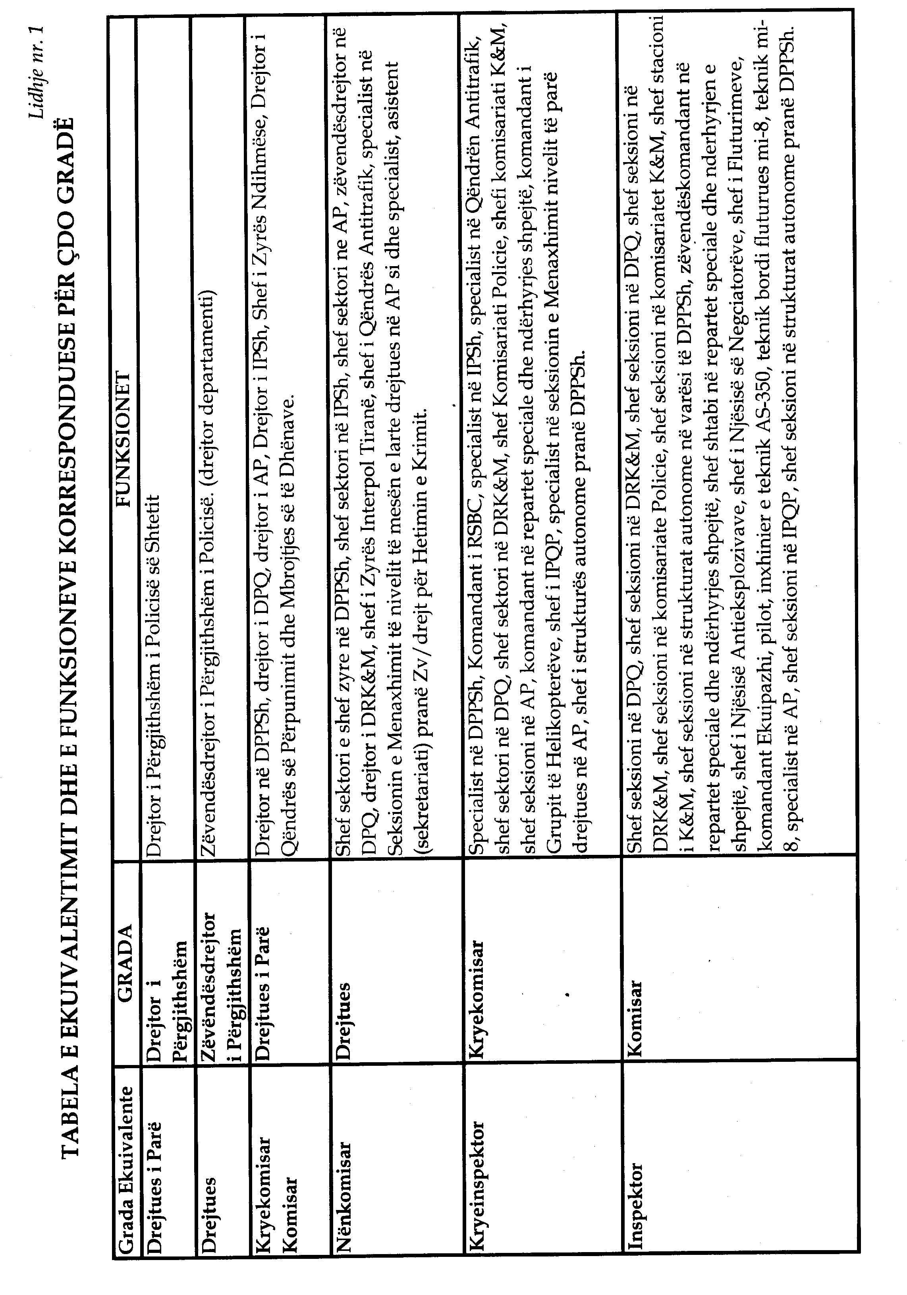

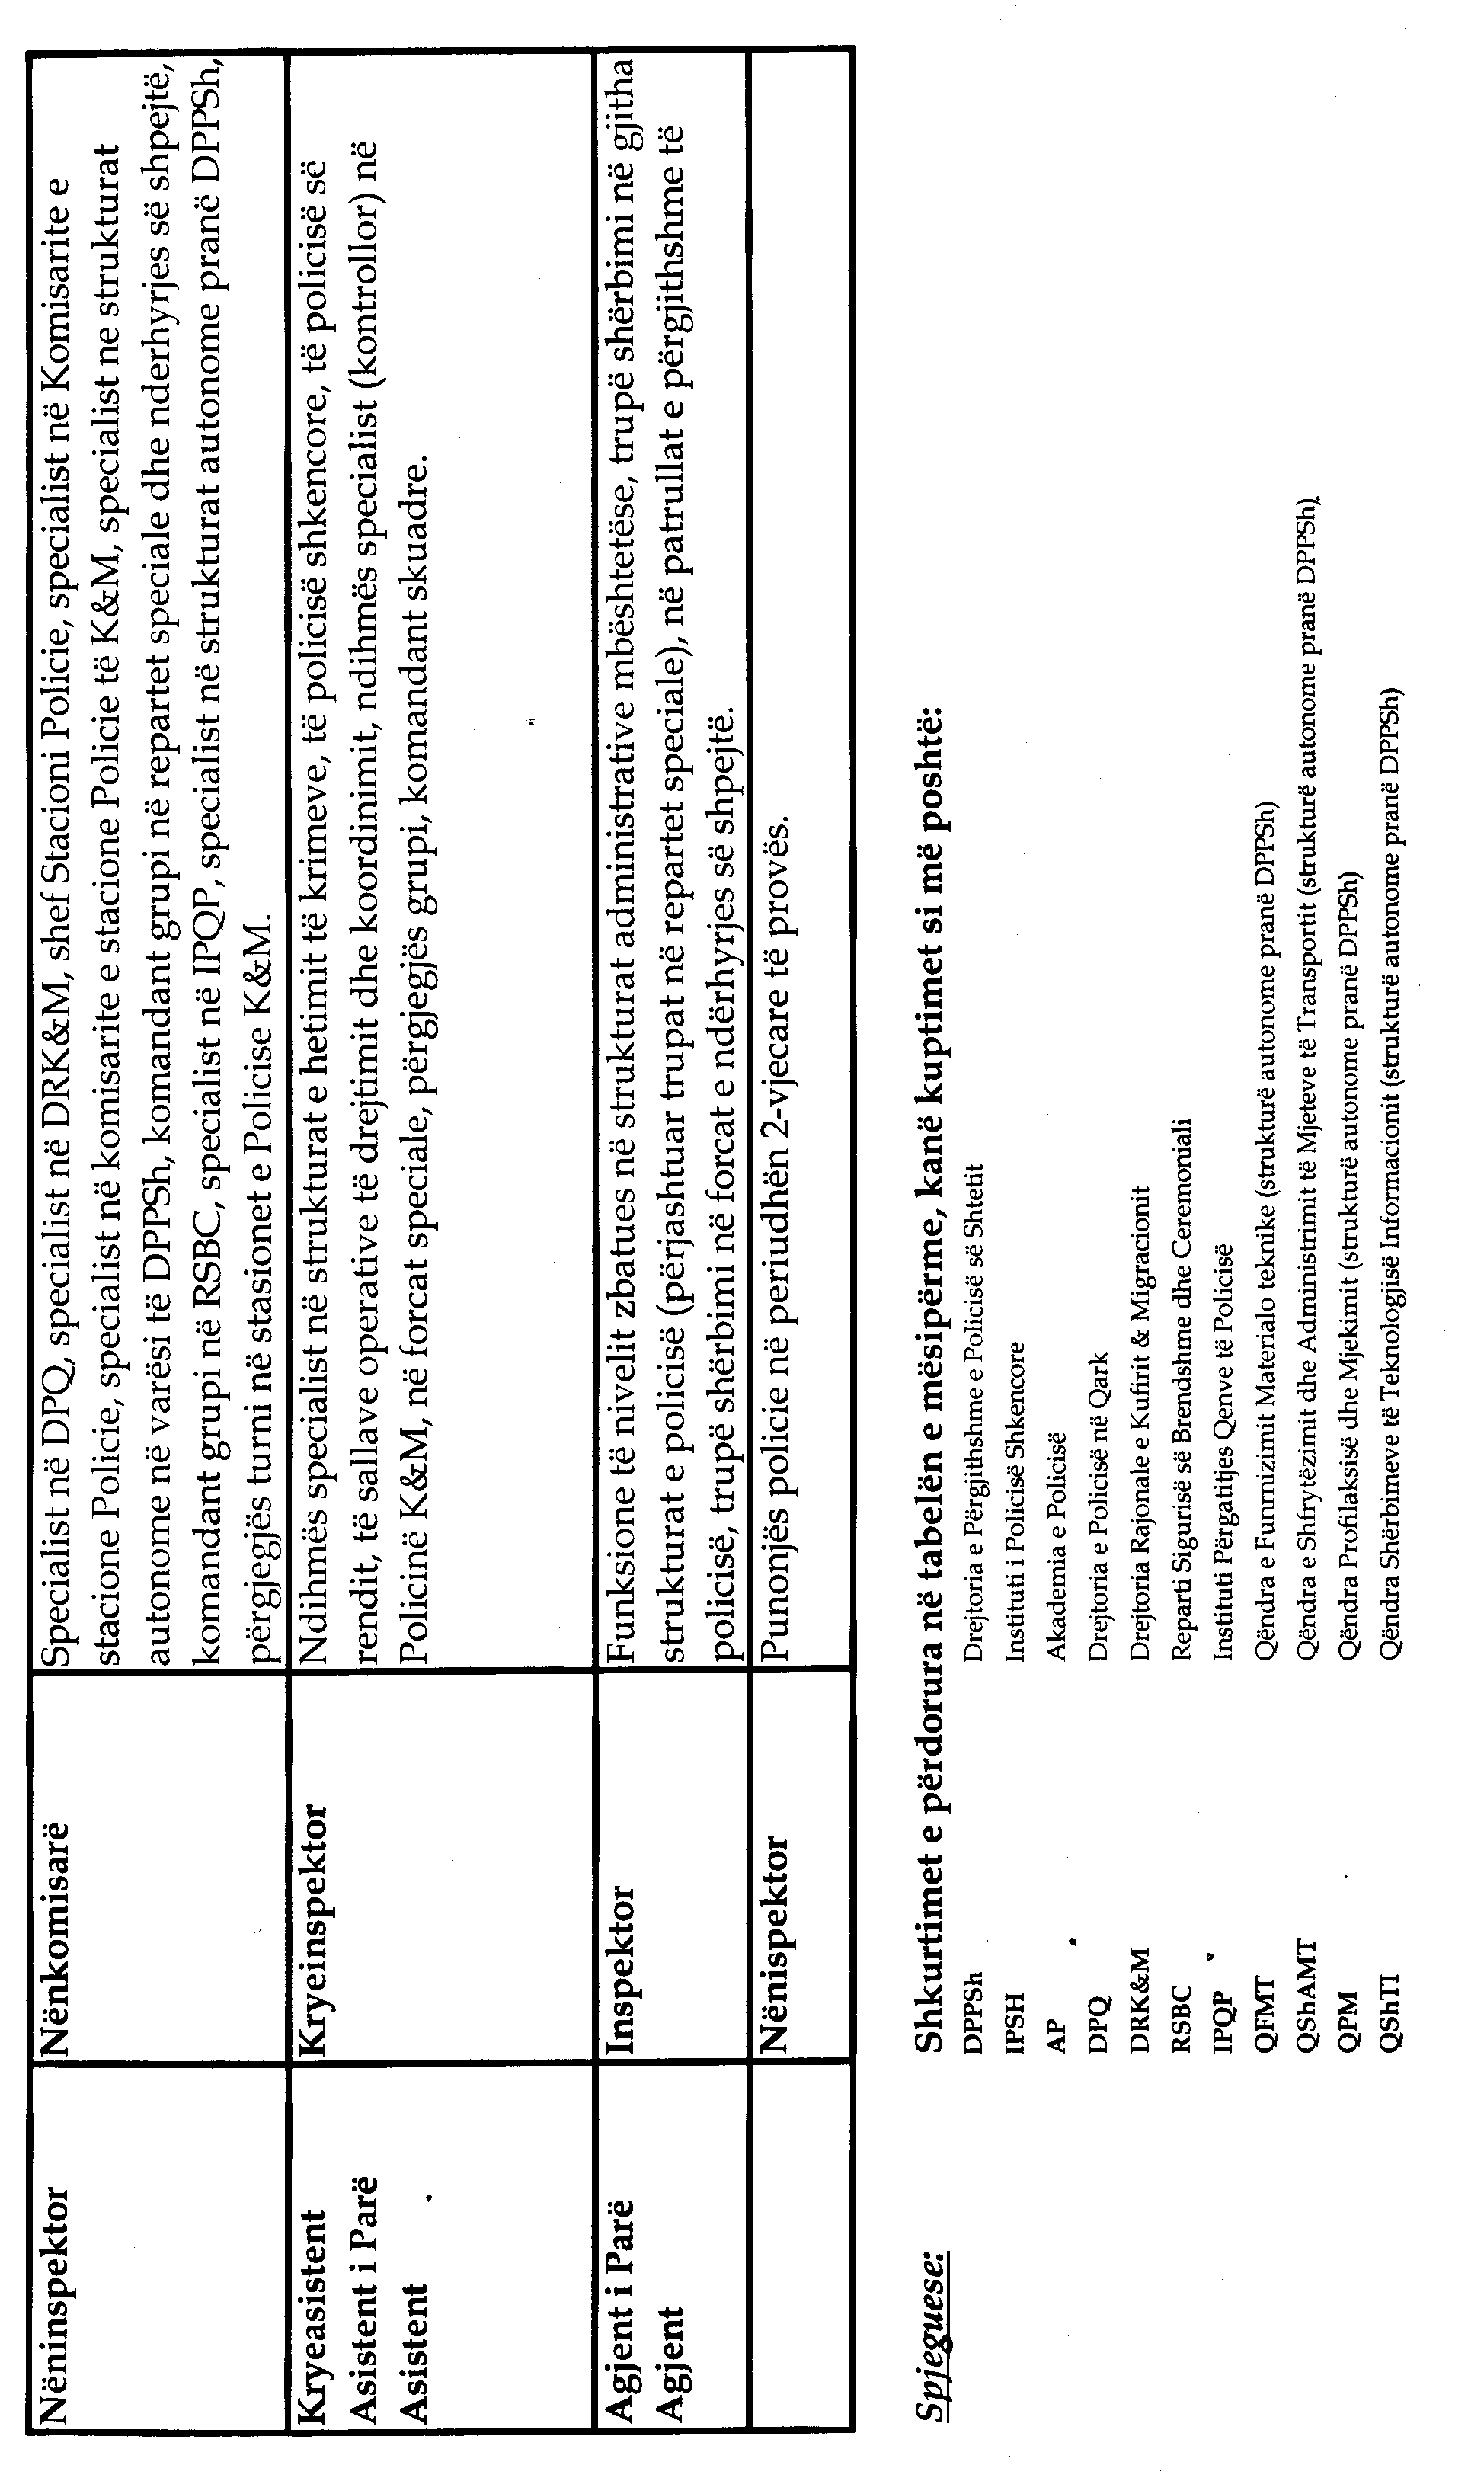

VENDIM

Nr.804, datë 21.11.2007

PËR MIRATIMIN E RREGULLORES SË PERSONELIT TË POLICISË SË SHTETIT

Në mbështetje të neneve 100, pika 5 dhe 119 të Kushtetutës dhe të neneve 41, 86 e 129 të ligjit nr.9749, datë 4.6.2007 “Për Policinë e Shtetit”, me propozimin e Ministrit të Brendshëm, Këshilli i Ministrave

VENDOSI:

1. Miratimin e rregullores së personelit të Policisë së Shtetit, sipas tekstit, që i bashkëlidhet këtij vendimi.
2. Vendimi nr.280, datë 2.6.2000 i Këshillit të Ministrave “Për rregulloren e Policisë së Shtetit”, shfuqizohet, me fillimin e efekteve të kësaj rregulloreje.
3. Ngarkohet Ministri i Brendshëm për zbatimin e këtij vendimi.
Ky vendim hyn në fuqi pas botimit në Fletoren Zyrtare.

KRYEMINISTRI
Sali Berisha

RREGULLORE E PERSONELIT TË POLICISË SË SHTETIT

PJESA E PARË
QËLLIMI DHE PËRKUFIZIME

Neni 1

Qëllimi

Qëllimi i kësaj rregulloreje është që, në zbatim të ligjit për Policinë e Shtetit, të përcaktojë rregullat dhe procedurat për pranimin në polici, marrëdhëniet e punës, trajnimin, ecurinë në karrierë dhe ndërprerjen e marrëdhënieve të punës për personelin e Policisë së Shtetit.

Neni 2

Objekti

Kjo rregullore përcakton rregullat, politikat dhe procedurat për një zbatim efikas dhe të drejtë të ligjit për Policinë e Shtetit dhe legjislacionit, që rregullon marrëdhëniet ndërmjet punëmarrësit dhe punëdhënësit, me synim zhvillimin e një personeli të aftë dhe efektiv, si dhe zbatimin e të drejtave të punonjësve të policisë gjatë punës në polici.

Neni 3

Përkufizime

Në kuptim të kësaj rregulloreje, përveçse kur përcaktohet shprehimisht ndryshe në dispozita të veçanta të saj, me termat e mëposhtëm nënkuptojmë:
1. Punonjësi i policisë – punonjës që, pas përfundimit të shkollimit bazë të policisë në përputhje me këtë rregullore, ka kompetenca operacionale të plota, përfshirë kompetencat e ndalimit dhe të arrestimit. Ai mund të jetë punonjës policie me ose pa uniformë.
2. Punonjësi në shërbimet mbështetëse – punonjës i emëruar në polici, të cilit nuk i kërkohet të diplomohet në Akademinë e Policisë ose të ndjek ndonjë trajnim tjetër policor të miratuar. Ky punonjës nuk ka kompetenca operacionale policore.
3. Pranimi në polici – momenti i vendosjes së marrëdhënieve juridike të punës ndërmjet Policisë së Shtetit dhe kandidatit për t’u bërë punonjës i policisë, si dhe i fillimit të shkollës bazë të policisë prej tij.
4. Ecuria në karrierë – përfshin të gjitha fazat e karrierës, që nga emërimi në detyrë i punonjësit të policisë deri në ndërprerjen e marrëdhënieve të punës dhe zgjidhjen e kontratës.
5. Emërimi dhe caktimi në detyrë – momenti i fillimit të periudhës së provës për punonjësin e policisë pas përfundimit të shkollës bazë të policisë.
6. Transferimi – lëvizja paralele e punonjësit brenda të njëjtës gradë.
7. Patrulla e përgjithshme – punonjës police i nivelit zbatues, që kryen tërësinë e detyrave në funksion të ruajtjes së rendit dhe sigurisë publike dhe të luftës kundër krimit.
8. Punonjës trajnues në terren – punonjës policie që ndjek nga afër dhe vlerëson ecurinë e punonjësit të policisë në periudhën e trajnimit në terren.
9. Struktura qendrore e personelit – struktura e personelit në Drejtorinë e Përgjithshme të Policisë.
10. Struktura e personelit – struktura e personelit në nivel qarku, në drejtoritë rajonale të kufirit ose në njësitë autonome.
11. Zotësi e plotë për të vepruar – atribut që i njihet nga ligji subjektit që me veprimet e tij realizon të drejtat dhe merr përsipër përgjegjësitë. Kjo zotësi vlen për të gjitha të drejtat dhe përgjegjësitë.
12. Kontrolli shëndetësor – procesi zyrtar nëpërmjet të cilit komisioni mjekësor përkatës përcakton, nëse kandidati i plotëson kriteret minimale mjekësore për t’u pranuar në polici.
13. Funksione të vetme – konsiderohen të gjitha funksionet në Policinë e Shtetit që, për shkak të veçorive që kanë në përshkrimin e punës, janë të vetme dhe nuk përsëriten në të gjithë tërësinë e strukturave të saj.

PJESA E DYTË
PRANIMI NË POLICI

KREU I
PRANIMI I PUNONJËSVE TË POLICISË

Neni 4

Të përgjithshme

Në zbatim të ligjit për Policinë e Shtetit, pjesa e tretë, kreu 1, rregullat e mëposhtme të pranimit në polici standardizojnë procesin e përzgjedhjes së kandidatëve dhe krijojnë një sistem të drejtë pranimi në polici, nëpërmjet vendosjes së kritereve të njëjta për përzgjedhjen e aplikantëve në Policinë e Shtetit, përcaktimit të procedurës zyrtare të aplikimit, si dhe metodave dhe standardeve për testimin e aplikantëve.

Neni 5

Pranimi në polici

1. Drejtoria e Përgjithshme e Policisë së Shtetit ka përgjegjësi që personat, të cilët aplikojnë për t’u pranuar në Policinë e Shtetit, të përzgjidhen në mënyrë të drejtë, të paanshme dhe transparente.
2. Përzgjedhja e kandidatëve bëhet vetëm mbi bazën e kritereve dhe renditjes, sipas rezultateve të arritura gjatë procedurave të pranimit në zbatim të kësaj pjese.

Neni 6

Kriteret e aplikimit për t’u pranuar në polici

1. Ka të drejtë të konkurrojë për t’u pranuar si punonjës policie çdo person që plotëson kriteret, si më poshtë:
a) të jetë shtetas i Republikës së Shqipërisë;
b) të ketë zotësi të plotë për të vepruar;
c) të jetë në gjendje të mirë shëndetësore dhe i aftë fizikisht për të kryer detyrën;
ç) të ketë mbaruar shkollën e mesme;
d) të japë informacionin e kërkuar në lidhje me punën e tij të mëparshme ose ndonjë çështje tjetër që lidhet me pranimin e tij në shërbimin policor;
dh) të mos jetë dënuar penalisht me vendim të formës së prerë;
e) të ketë dëshmi të aftësisë së drejtimit të automjetit të tipit B.
2. Nuk ka të drejtë të aplikojë për t’u pranuar në polici personi ndaj të cilit është marrë masa disiplinore e përjashtimit nga Policia e Shtetit ose e largimit nga shërbimi civil.

Neni 7

Dokumentet për aplikim në polici

Aplikantët për punonjës policie paraqesin dokumentet e mëposhtme për aplikim në polici:
a) formularin e plotësuar të aplikimit, të përcaktuar nga struktura qendrore e personelit në Drejtorinë e Përgjithshme të Policisë;
b) fotokopje të pasaportës ose certifikatë lindjeje me fotografi;
c) kopje origjinale ose fotokopje të noterizuar të diplomës së shkollës së mesme;
ç) dëshmi penaliteti;
d) fotokopje të dëshmisë së aftësisë së drejtimit të automjetit të tipit B.

Neni 8

Procesi i aplikimit

1. Drejtori i Përgjithshëm i Policisë, me marrjen e informacionit nga struktura qendrore e personelit për vendet e lira në polici, shpall periudhën e aplikimit, programin e konkurrimit, dokumentet e nevojshme për aplikim, fazat e konkurrimit dhe kuotat e pranimit të aplikantëve në shkollën bazë të policisë.
2. Kandidatit që paraqitet për aplikim i jepet udhëzuesi për aplikim, formulari i aplikimit dhe çdo informacion tjetër i nevojshëm.

Neni 9

Njoftimi për aplikim

Njoftimi i aplikantëve për kohën, rregullat dhe procedurën për aplikim në polici realizohet nëpërmjet:
a) njoftimeve në radio dhe televizion;
b) lajmërimeve në shtypin e shkruar;
c) njoftimeve në faqen e internetit të Ministrisë së Brendshme;
ç) fletëpalosjeve për pranim/udhëzues për aplikimin;
d) posterave që njoftojnë fillimin e këtij procesi;
dh) njoftimeve në ambientet universitare.

Neni 10

Udhëzuesi për aplikim

Struktura qendrore e personelit nxjerr udhëzuesin për aplikim, në formën e një publikimi zyrtar, me informacion për:
a) misionin dhe synimet e Policisë së Shtetit;
b) filozofinë operacionale;
c) pagat dhe përfitimet;
ç) detyrat dhe përgjegjësitë;
d) kushtet e punës;
dh) mundësitë për t’u ngritur në detyrë;
e) kriteret e domosdoshme për përzgjedhjen e aplikantit;
ë) procedurat e aplikimit;
f) procedurat e testimit, metodat dhe standardet.

Neni 11

Procedura e aplikimit

Procedura e aplikimit për punonjësit e policisë fillon, kur kandidati plotëson formularët e aplikimit dhe i dorëzon ato bashkë me dokumentet e kërkuara në drejtorinë e policisë së qarkut. Me marrjen e formularit të plotësuar, drejtoria e policisë së qarkut i lëshon aplikantit një dokument që vërteton marrjen e aplikimit. drejtoritë e policisë në qarqe përgjigjen për dërgimin e formularëve të plotësuar të aplikimit në sektorin e pranimit në strukturën qendrore të personelit, në vijim sektori i pranimit.

Neni 12

Shqyrtimi paraprak i aplikimit

1. Sektori i pranimit shqyrton dhe verifikon, nëse:
a) aplikimi dhe dokumentet shoqëruese janë të plotësuara në përputhje me udhëzimet;
b) aplikanti përmbush kriteret e aplikimit të përcaktuara në nenin 6 të kësaj rregulloreje.
2. Pas shqyrtimit të aplikimit, sektori i pranimit e refuzon aplikimin, pasi sigurohet që ai nuk është plotësuar saktë ose ka mungesë në informacionin e kërkuar. Në këtë rast, sektori i pranimit njofton aplikantin me shkrim për arsyen/t e skualifikimit.
3. Aplikantëve që përmbushin kriteret e aplikimit, sektori i pranimit u cakton një numër identifikimi dhe i fton të marrin pjesë në procesin e testimit. Ky numër unik identifikimi për pranimin vendoset në të gjithë formularët dhe dokumentacionin që do të përdoret deri në përfundim të procesit të pranimit.

Neni 13

Procedura e testimit

Aplikantët e përzgjedhur për të vazhduar procesin e pranimit, i nënshtrohen procedurës së testimit sipas rendit të mëposhtëm:
a) testi me shkrim;
b) testi i aftësive fizike;
c) intervista me gojë;
ç) kontrolli mjekësor;
d) marrja e shenjave të gishtave;
dh) kontrolli psikologjik;
e) verifikimi i aplikantit.

Neni 14

Testi me shkrim

1. Testi me shkrim hartohet nga sektori i pranimit në bashkëpunim me strukturat përkatëse të hartimit të testeve në Ministrinë e Arsimit dhe Shkencës ose me kompani të licencuara për këtë qëllim. Testi shërben për të vlerësuar, nëse aplikanti zotëron njohuritë dhe aftësitë e nevojshme për kryerjen e detyrave të punonjësit të policisë. Aplikantit i kërkohet të lexojë, të analizojë dhe të kuptojë gjuhën standarde shqipe. Testi me shkrim administrohet dhe vlerësohet me pikë nga sektori i pranimit. Në përfundim të testit me shkrim, sektori i pranimit publikon zyrtarisht listën e renditjes së rezultateve të testit.
2. Rezultatet e testit me shkrim dalin brenda së njëjtës ditë, kur zhvillohet testimi. Aplikantët që kanë marrë 60% të pikëve të përcaktuara për testin me shkrim, njoftohen për të vazhduar procesin e testimit. Rezultatet e testit me shkrim ruhen në dosjen e aplikantit dhe përbëjnë 50% të rezultatit të përgjithshëm të tij.
3. Aplikantët që nuk arrijnë 60% të pikëve të nevojshme të testit me shkrim kanë të drejtë të riaplikojnë për t’u pranuar në polici me shpalljen e radhës së vendeve të lira.

Neni 15

Testi i aftësive fizike

1. Aplikantët, që kalojnë testin me shkrim, duhet të kalojnë testin e aftësive fizike, që teston aftësitë psikomotore, ku përfshihet: shpejtësia, shkathtësia fizike, rezistenca, forca muskulare dhe koordinimi fizik, të domosdoshme për punën e punonjësit të policisë.
2. Testi i aftësive fizike vlerësohet sipas standardit të përcaktuar në kohën e zhvillimit të testit. Përmbajtja e testit të aftësive fizike, si dhe standardi i përcaktuar për kalimin e tij përfshihen në udhëzuesin për aplikim.

Neni 16

Kriteret për kalimin e testit të aftësive fizike

1. Kriteret për kalimin e testit të aftësive fizike janë si më poshtë:
a) kandidati duhet të përfundojë të gjitha ushtrimet brenda kohës së caktuar;
b) kandidati duhet t’i kalojë të gjitha fazat në rendin e kërkuar.
2. Pas përfundimit të testit, kandidatit i bëhet i ditur rezultati dhe, nëse ka kaluar njoftohet për të vazhduar procesin e testimit.

Neni 17

Intervista me gojë

1. Qëllimet e intervistës me gojë janë të vlerësojë:
a) aftësitë e kandidatit për të menduar, analizuar, komunikuar dhe marrë vendime;
b) aftësitë e kandidatit për të reaguar në mënyrën e duhur në kushtet e një stresi minimal;
c) përshtatshmërinë e kandidatit për t’u bërë punonjës policie.
2. Drejtori i Përgjithshëm i Policisë së Shtetit ose një prej zëvendësdrejtorëve të përgjithshëm të caktuar prej tij, cakton komisionet e intervistës, të cilat përbëhen nga të paktën dy punonjës policie. Komisionet kryejnë intervistat me gojë për të vlerësuar aftësitë e kandidatit, sipas pikës 1 të këtij neni.
3. Për zhvillimin e një procesi të rregullt dhe gjithëpërfshirës intervistimi, sipas kësaj rregulloreje, sektori i pranimit përcakton përmbajtjen dhe procedurat e intervistës me gojë dhe zhvillon kurse trajnimi për anëtarët e komisioneve të intervistës.

Neni 18

Zhvillimi i intervistës

1. Komisioni i intervistës i bën aplikantit pyetje të strukturuara, të cilat nuk kërkojnë njohuri paraprake të teknikave apo praktikave policore. Pyetjet testojnë aftësitë e aplikantit për të komunikuar qartë, për të shprehur ide dhe koncepte, si dhe për të analizuar dhe marrë vendime.
2. Komisioni e kryen intervistën me gojë në përputhje me udhëzimet e përcaktuara dhe vendos për secilin aplikant rezultatin numerik, bazuar në një mekanizëm të miratuar vlerësimi. Mesatarja e vlerësimeve individuale të secilit anëtar të komisionit përbën 50% të rezultatit të përgjithshëm të kandidatit.

Neni 19

Përcaktimi i listës me rezultatet e konkurrimit

1. Rezultati i përgjithshëm i aplikantit përcaktohet si shumatore e rezultatit të testit me shkrim dhe rezultatit të intervistës me gojë.
2. Aplikantët renditen në listën përfundimtare sipas rezultateve të arritura. Kjo listë shpallet publikisht jo më vonë se të nesërmen e ditës së përfundimit të procesit të intervistimit me gojë.
3. Në varësi të vendeve të lira në Policinë e Shtetit, kandidatët që do të përzgjidhen, bazuar në listën e rezultateve të arritura sipas rendit zbritës, kanë të drejtë të vazhdojnë procedurat e mëtejshme të testimit, sipas nenit 13.

Neni 20

Kontrolli shëndetësor

1. Kandidatët e përzgjedhur i nënshtrohen kontrollit shëndetësor nga komisioni mjekësor i ngritur për këtë qëllim. Shpenzimet e kontrollit mbulohen nga kandidati.
2. Llojet e ekzaminimeve, kriteret dhe procedurat për kontrollin shëndetësor përcaktohen në rregulloren e miratuar me urdhër të Ministrit.

Neni 21

Marrja e shenjave të gishtave dhe mostrës së ADN-së

1. Kandidatëve të përzgjedhur u merret mostra e ADN-së, si dhe shenjat e gishtave, sipas standardeve të Interpolit, në bazë të formularit të miratuar nga Drejtori i Përgjithshëm.
2. Shenjat e gishtave dhe mostra e ADN-së e të gjithë punonjësve të policisë ruhen në një bazë të veçantë të dhënash në laboratorin e Policisë Shkencore.

Neni 22

Kontrolli psikologjik

Kandidatët e përzgjedhur i nënshtrohen kontrollit psikologjik, nga psikologë të licencuar, për të përcaktuar përshtatshmërinë e tyre nga pikëpamja psikologjike për të kryer detyrat e punonjësit të policisë.

Neni 23

Verifikimi i të dhënave të kandidatit

1. Për të përcaktuar, nëse kandidati i përzgjedhur është i përshtatshëm për t’u pranuar në polici, bëhet verifikimi i:
a) të dhënave të paraqitura në formularin e aplikimit;
b) dokumentacionit të paraqitur, sipas nenit 7 të kësaj rregulloreje;
c) të dhënave, të cilat e implikojnë kandidatin në veprimtari kriminale, sjellje antishoqërore apo veprimtari të tjera që janë në kundërshtim me Kodin e Etikës së Policisë të miratuar me ligj.
2. Për të realizuar verifikimin shqyrtohen:
a) dokumentacioni i përcaktuar në pikën 1;
b) referencat personale të dhëna nga kandidati;
c) të dhëna nga burime shtetërore;
ç) të dhënat e mbledhura nga persona të cilët e njohin kandidatin;
d) të dhëna nga burime të tjera.
3. Verifikimi i të dhënave të kandidatëve bëhet nga punonjës personeli në qark, në bashkëpunim me strukturat e tjera të policisë në qark. Në përfundim të procesit të verifikimit, ai përpilon relacionin për verifikimin e të dhënave për kandidatin, me argumentimin për pranimin ose jo të tij në polici, duke bashkëngjitur të gjitha dokumentet që kanë shërbyer për përgatitjen e tij dhe i dërgon ato në strukturën qendrore të personelit.
4. Relacioni për verifikimin e të dhënave të kandidatit shqyrtohet nga komisioni i verifikimit, i cili drejtohet nga Zëvendësdrejtori i Përgjithshëm i Shërbimeve Mbështetëse dhe përbëhet nga dy drejtorë qendrorë të përcakuar nga Drejtori i Përgjithshëm. Ky komision merr vendim për secilin kandidat me shumicë të thjeshtë votash, vendim i cili firmoset nga Drejtori i Përgjithshëm.

Neni 24

Rastet për skualifikim të menjëhershëm

Kandidati skualifikohet në mënyrë të menjëhershme në rastet e mëposhtme:
a) nuk përmbush një nga kriteret e përcaktuara në nenin 49 të ligjit “Për Policinë e Shtetit” dhe në nenin 6 të kësaj rregulloreje;
b) nuk kalon testin me shkrim;
c) nuk kalon testin e aftësive fizike;
ç) nuk kalon kontrollin shëndetësor dhe psikologjik;
d) ka qenë i dënuar më parë për kryerjen e një vepre penale;
dh) ka pranuar se ka kryer më parë vepër penale;
e) ka deklaruar të dhëna të rreme apo ka paraqitur dokumente të falsifikuara, që kanë për qëllim të rrisin mundësitë për punësim të aplikantit;
ë) nga testi për përdorim droge rezulton se është ose ka qenë përdorues droge, ose provohet se është regjistruar si përdorues droge në shtatë vitet e fundit;
f) ka kryer një krim në moshë të mitur nën 14 vjeç.

Neni 25

Rastet për skualifikim të mundshëm

Kandidati mund të skualifikohet në rastet e mëposhtme:
a) ka kryer një kundërvajtje penale në moshë të mitur nën 16 vjeç;
b) ka të dhëna për përdorim të mëparshëm të drogave të paligjshme para shtatë viteve të fundit;
c) ka të dhëna për përdorim të vazhdueshëm të pijeve alkoolike në masën që ka ndikuar në aftësinë e tij për t’u kujdesur për veten e tij apo të të tjerëve;
ç) ka rekomandime, referenca dhe deklarata negative nga të tjerët, përfshirë punëdhënës të mëparshëm;
d) ka të dhëna të mjaftueshme që tregojnë se kandidati ka shprehur paragjykim ose diskriminim për arsye të etnisë, gjinisë, moshës, prirjes seksuale, racës, fesë, përkatësisë politike, statusit shoqëror apo përkatësisë prindërore;
dh) ka të dhëna të mjaftueshme që tregojnë se kandidati ka qenë apo është drejtpërsëdrejti ose tërthorazi i përfshirë në veprimtari kriminale;
e) manifeston sjellje të cilat bien në kundërshtim me Kodin e Etikës së Policisë.

Neni 26

Pranimi në polici

1. Aplikantët, të cilët kalojnë me sukses procesin e testimit në përputhje me nenin 13, përfshihen në listën e kandidatëve për t’u pranuar në polici sipas pikëve të marra në procesin e testimit në rend zbritës.
2. Struktura qendrore e personelit harton listën e kandidatëve për t’u pranuar në polici si punonjës policie nga lista e përgjithshme sipas rendit numerik të pikëve të marra gjatë procesit të testimit. Në rastet kur dy ose më shumë kandidatë rezultojnë me pikë të barabarta, do të merret për bazë rezultati i testit me shkrim.
3. Akademia e Policisë organizon dhe zhvillon kurset e shkollës bazë të policisë, duke u bazuar në kuotat e pranimit të përcaktuara, sipas nenit 8 të kësaj rregulloreje.
4. Lista e kandidatëve të përzgjedhur është e vlefshme për gjashtë muaj, duke filluar nga data e përfundimit të procesit të pranimit. Kur kjo periudhë vlefshmërie përfundon, rifillon procesi i pranimit. Çdo kandidat, i cili nuk kalon ndonjërën prej fazave të procesit, gjatë riaplikimit duhet ta rifillojë procesin nga e para.
5. Një kandidat, i cili është skualifikuar sipas neneve 24 ose 25 të kësaj rregulloreje, ka të drejtë të kërkojë shqyrtimin e rastit të tij nga strukturat qendrore të personelit jo më vonë se shtatë ditë nga marrja e njoftimit për skualifikim. Strukturat përkatëse të personelit duhet t’i kthejnë përgjigje për kërkesën jo më vonë se dhjetë ditë nga marrja e kërkesës. Nëse rezultati i shqyrtimit është në favor të kandidatit, ai do të lejohet të vazhdojë procesin.

Neni 27

Kontratat e punës

1. Kontrata individuale është një marrëveshje ndërmjet punonjësit të policisë dhe Drejtorit të Përgjithshëm të Policisë. Kjo kontratë përmban të drejtat dhe detyrimet e palëve dhe mbështetet në kontratën kolektive të punës.
2. Kontrata kolektive e punës është një marrëveshje ndërmjet sindikatës së policisë dhe Drejtorisë së Përgjithshme të Policisë. Kjo kontratë përmban dispozita mbi kushtet e punësimit, lidhjen, përmbajtjen dhe përfundimin e kontratës individuale të punës, formimin profesional, si dhe marrëdhëniet ndërmjet palëve kontraktuese.
3. Personi që pranohet në polici nënshkruan kontratën individuale në fillim të trajnimit të tij në shkollën bazë të policisë.
4. Ndërmjet punonjësit të shërbimeve mbështetëse dhe Drejtorit të Përgjithshëm të Policisë ose një prej zëvendësdrejtorëve të përgjithshëm të autorizuar prej tij, lidhet një kontratë individuale pune.
5. Kontratat e punës sipas pikave 1, 2, 3 dhe 4 të këtij neni bazohen në Kodin e Punës së Republikës së Shqipërisë dhe në legjislacionin në fuqi.
6. Modeli tip i kontratës, me të drejtat dhe detyrimet, i përmbahet akteve ligjore në fuqi dhe përmban:
a) identitetin e palëve;
b) vendin e punës;
c) përshkrimin e përgjithshëm të punës;
ç) datën e fillimit të punës;
d) kohëzgjatjen e marrëdhënieve të punës;
dh) kohëzgjatjen e pushimit vjetor (lejes së zakonshme deri në 30 ditë për nivelin zbatues, 35 ditë kalendarike për nivelin e parë drejtues, 40 ditë kalendarike për nivelin e mesëm drejtues dhe 45 ditë kalendarike për nivelin e lartë drejtues);
e) elementet përbërëse të pagës dhe datën e dhënies së saj;
ë) kohën normale javore të punës;
f) sanksionet për prishje të kontratës;
g) vetëm për punonjësit e policisë – kushtin për të shërbyer në të gjithë territorin e Republikës së Shqipërisë.

KREU II
PRANIMI I PUNONJËSVE NË SHËRBIMET MBËSHTETËSE

Neni 28

Përcaktimi i funksioneve në shërbimet mbështetëse

Funksionet e shërbimeve mbështetëse në Drejtorinë e Përgjithshme të Policisë përcaktohen në urdhrin e Ministrit për strukturën dhe organikën e policisë. Funksionet e shërbimeve mbështetëse në nivel vendor përcaktohen me urdhër të Drejtorit të Përgjithshëm të Policisë.

Neni 29

Pranimi në strukturat e shërbimeve mbështetëse

1. Me krijimin e një vendi të lirë pune ose të një pozicioni të ri në strukturat e shërbimeve mbështetëse, struktura qendrore e personelit fillon procesin e pranimit në shërbimet mbështetëse. Ajo shpall konkurrimin për vendet e lira të punës të paktën 30 ditë para datës së caktuar për konkurrim në:
a) të paktën në dy gazeta lokale në njësinë ku krijohen vendet e lira;
b) çdo revistë profesionale të fushës;
c) faqen elektronike të Policisë së Shtetit.
2. Shpallja për konkurrim përmban:
a) detyrat kryesore të përcaktuara në përshkrimin e vendit të punës;
b) kriteret që duhet të plotësojë kandidati për pozicionin përkatës;
c) dokumentet që duhet të paraqesë për aplikim;
ç) informacion kontakti për të dërguar aplikimin pranë strukturës qendrore të personelit;
d) datën e mbylljes së aplikimeve.

Neni 30

Procesi i përzgjedhjes për pozicionet e shërbimeve mbështetëse

1. Struktura e personelit, ku është vendi i lirë, ndjek procedurat e mëposhtme:
a) shqyrton të gjitha aplikimet e marra, për t’u siguruar që aplikanti i plotëson të gjitha kërkesat e pozicionit të punës;
b) verifikon çdo letër rekomandimi;
c) përpilon një listë me kandidatët që do të thirren për intervistë, bazuar në shkollimin, përvojat e mëparshme të punësimit dhe kërkesat për pozicionin;
ç) cakton një komision intervistues prej tre personash, njëri prej të cilëve është specialist i fushës;
d) cakton datën, orën dhe vendin për kryerjen e intervistave.
2. Komisioni interviston çdo kandidat nga lista e përgatitur sipas pikës 1 (c) të këtij neni dhe i rendit ata që janë të përshtatshëm në një listë sipas përshtatshmërisë dhe drejtuesi i strukturës, ku është vendi i lirë, shpall listën sipas renditjes në rend zbritës.
3. Struktura qendrore e personelit kryen verifikimin e të dhënave të kandidatëve të shpallur fitues dhe u merr atyre gjurmët e gishtave nëpërmjet strukturave të Policisë Shkencore. Kandidati skualifikohet automatikisht nga lista rendore e vendosur, nëse rezulton se ai:
a) ka qenë i dënuar për një vepër penale;
b) ka pranuar se në të shkuarën ka kryer vepër penale;
c) ka deklaruar të dhëna të rreme që kanë për qëllim të rrisin mundësitë për punësim të kandidatit;
ç) ka paraqitur dokumente të falsifikuara.
4. Struktura qendrore e personelit i paraqet për miratim Drejtorit të Përgjithshëm urdhrin për emërimin e kandidatit të përzgjedhur.
5. Struktura qendrore e personelit, brenda një jave nga përfundimi i procesit të përzgjedhjes, njofton kandidatët për rezultatet e arritura. Personat që nuk janë përzgjedhur fitues kanë të drejtë të ankohen sipas afateve të Kodit të Procedurave Administrative.
6. Punonjësi i shërbimeve mbështetëse, pas shpalljes fitues, nënshkruan kontratën e punës dhe fillon trajnimin përkatës në përputhje me nenin 50, pika 2 e ligjit për Policinë e Shtetit. Pas përfundimit të trajnimit, ai emërohet dhe caktohet në detyrë duke iu nënshtruar një periudhe prove prej një viti.

Neni 31

Periudha e provës për punonjësit në shërbimet mbështetëse

1. Në përfundim të periudhës njëvjeçare të provës, bëhet vlerësimi i rezultateve të punonjësit të shërbimeve mbështetëse, nga drejtuesi i strukturës, ku është i emëruar, i cili mbledh dhe merr në shqyrtim çdo informacion të disponueshëm lidhur me kryerjen e detyrës nga punonjësi dhe i komunikon vlerësimin e periudhës së provës gjatë një takimi të organizuar me të. Punonjësit i jepet një kopje e dokumentit të vlerësimit.
2. Në bazë të këtij vlerësimi, drejtuesi i strukturës ku është i emëruar, i propozon Drejtorit të Përgjithshëm:
a) konfirmimin e punonjësit si punonjës në shërbimet mbështetëse; ose
b) moskonfirmimin si punonjës në shërbimet mbështetëse dhe zgjidhjen e kontratës së punës.
3. Drejtori i Përgjithshëm vendos konfirmimin e punonjësit në shërbimet mbështetëse, në të kundërt vendos që punonjësit t’i zgjidhet kontrata e punës dhe t’i komunikohen me shkrim arsyet për zgjidhjen e kontratës.
4. Punonjësi në provë të cilit i zgjidhet kontrata e punës, ka të drejtën e ankimit administrativ brenda 30 ditëve kalendarike nga data e komunikimit me shkrim.
5. Për shkelje disiplinore gjatë periudhës së provës procedohet në përputhje me rregulloren e disiplinës.

PJESA E TRETË
TRAJNIMI NË SHKOLLËN BAZË TË POLICISË

Neni 32

Fillimi i marrëdhënieve juridike të punës

1. Marrëdhëniet juridike të punës së kandidatit fillojnë në momentin kur ai hyn në shkollën bazë të policisë.
2. Paga e tij përcaktohet nga Këshilli i Ministrave, në përputhje me nenin 88 të ligjit “Për Policinë e Shtetit”.

Neni 33

Kursanti

1. Kursanti është punonjësi i pranuar në polici që ndjek kursin e trajnimit në shkollën bazë të policisë.
2. Kursanti duhet të përfundojë me sukses shkollën bazë të policisë që të caktohet me detyrë në polici.
3. Në rast se kursanti nuk e përfundon me sukses shkollën bazë të policisë, atij i zgjidhet kontrata e punës.

Neni 34

Manuali i trajnimit në shkollën bazë të policisë

1. Manuali i trajnimit i shkollës bazë të policisë hartohet dhe përditësohet nga departamenti i trajnimit dhe miratohet nga Drejtori i Përgjithshëm i Policisë. Çdo kursanti i jepet një manual, me të cilin ai njihet para fillimit të trajnimit bazë.
2. Manuali përmban:
a) kohëzgjatjen dhe përmbajtjen e programit për trajnimin bazë;
b) rregullat e sjelljes dhe kërkesat e performancës gjatë kursit;
c) procedurat të cilat kanë të bëjnë me performancën dhe çështjet disiplinore, sipas kërkesave të kësaj rregulloreje dhe rregullores së disiplinës së Policisë së Shtetit.

PJESA E KATËRT
ECURIA NË KARRIERË

KREU I
FAZAT E ECURISË NË KARRIERË

Neni 35

Caktimi në detyrë

Caktimi në detyrë i punonjësit të policisë bëhet në momentin e fillimit të periudhës së provës.

Neni 36

Betimi

1. Punonjësi i policisë, në përfundim të shkollës bazë të policisë dhe para caktimit të tij në detyrë, betohet me solemnitet para Drejtorit të Përgjithshëm të Policisë ose një prej zëvendësdrejtorëve të përgjithshëm të caktuar prej tij, duke përsëritur tekstin, si më poshtë:
“Unë betohem që do të kryej detyrat e mia me besnikëri, do të zbatoj Kushtetutën dhe ligjet e Republikës së Shqipërisë me ndershmëri dhe paanshmëri në çdo kohë. Betohem.”
2. Punonjësi i policisë nënshkruan deklaratën e betimit, e cila vendoset në dosjen personale të tij. Punonjësi i policisë, i cili refuzon të bëjë betimin dhe të nënshkruajë deklaratën, nuk caktohet në detyrë dhe largohet nga Policia e Shtetit.
3. Ky proces zbatohet edhe për punonjësit të cilët ripranohen në polici.

Neni 37

Trajnimi në terren

1. Punonjësi i patrullës së përgjithshme të Policisë së Shtetit duhet të ndjekë dhe përfundojë programin e kërkuar të trajnimit para se të lejohet të patrullojë pa mbikëqyrje.
2. Gjatë trajnimit në terren, punonjësi i policisë zbaton në praktikë detyrat e patrullës së përgjithshme nën mbikëqyrjen dhe vlerësimin e punonjësit trajnues në terren.
3. Programi i trajnimit në terren është pjesë e periudhës së provës, ndaj çdo vendim i komisionit të vlerësimit të punonjësve të trajnimit në terren për të zgjidhur kontratën e punës, duhet marrë në përputhje me procedurat në zbatim të kërkesave të rregullores së personelit.

Neni 38

Periudha e provës

1. Punonjësi i policisë i patrullës së përgjithshme i nënshtrohet një periudhe prove prej dy vjetësh, e cila fillon me aktin e emërimit të tij në detyrë, pas përfundimit të shkollës bazë të policisë.
2. Periudha e provës ndahet në dy faza:
a) trajnimi në terren, kohë gjatë së cilës punonjësi i patrullës së përgjithshme mbikëqyret nga trajnuesi në terren;
b) pjesa e mbetur, kohë gjatë së cilës punonjësi i patrullës së përgjithshme vlerësohet periodikisht çdo tre muaj, sipas formularit përkatës të vlerësimit të periudhës së provës.
3. Në përfundim të periudhës dyvjeçare të provës bëhet vlerësimi i rezultateve të punonjësit të patrullës së përgjithshme nga shefi i komisariatit, ku ai ka shërbyer ose titullari i strukturës përkatëse. Ai mbledh dhe merr në shqyrtim çdo informacion të disponueshëm lidhur me kryerjen e detyrës nga punonjësi dhe i komunikon vlerësimin e periudhës së provës gjatë një takimi të organizuar me të. Punonjësit i jepet një kopje e dokumentit të vlerësimit.
4. Në bazë të këtij vlerësimi, drejtori i policisë së qarkut vendos:
a) konfirmimin si punonjës policie të punonjësit të patrullës së përgjithshme dhe dhënien e gradës “Inspektor”; ose
b) moskonfirmimin si punonjës policie dhe zgjidhjen e kontratës së punës.
5. Nëse drejtori i policisë së qarkut vendos që punonjësit t’i zgjidhet kontrata e punës, ai duhet t’i komunikojë me shkrim punonjësit arsyet për zgjidhjen e kontratës. Punonjësi ka të drejtën e ankimit administrativ brenda 30 ditëve kalendarike nga data e komunikimit me shkrim, para se të merret një vendim i formës së prerë.
6. Për shkelje disiplinore, gjatë periudhës së provës, procedohet në përputhje me rregulloren e disiplinës.

Neni 39

Transferimi dhe caktimi në detyrë

1. Punonjësi i policisë, në përputhje me gradën që ka, mund të transferohet dhe të caktohet në detyrë, kudo qoftë brenda territorit të vendit. Transferimi mund të bëhet në rastet e mëposhtme:
a) për plotësimin e funksioneve të lira organike;
b) për nevoja të punës;
c) kur ekziston një situatë reale dhe e rrezikshme ndaj jetës dhe familjes së tij;
ç) me kërkesën e punonjësit të policisë;
d) për nevoja të ngutshme shërbimi;
dh) për zhvillim në karrierë brenda së njëjtës gradë, bazuar në vlerësimin e rezultateve individuale në punë;
e) kur punonjësi i policisë nuk arrin nivelin e nevojshëm të kryerjes së detyrave në funksionin që mban, bazuar në vlerësimin e rezultateve individuale në punë.
2. Punonjësi i policisë njoftohet me shkrim jo më vonë se një muaj para ekzekutimit të vendimit për transferimin dhe caktimin në detyrë jashtë rrethit, ku ai aktualisht banon. Përjashtim bëhet vetëm në rastet kur transferimi bëhet për nevoja të ngutshme shërbimi. Në këtë rast transferimi nuk duhet të zgjasë më shumë se dy muaj.
3. Drejtori i Përgjithshëm i Policisë përpilon listën e funksioneve, në të cilën përfshihen periudhat minimale të qëndrimit në ato funksione. Kjo periudhë mund të mos merret parasysh për arsyet e përcaktuara në pikën 1 (c) të këtij neni. Për caktimin në detyrë në Departamentin e Kufirit dhe Migracionit, koha minimale e qëndrimit në këtë departament është tre vjet, në mënyrë të pandërprerë, siç parashikohet në nenin 55 të ligjit “Për Policinë e Shtetit”.
4. Në rast transferimi me kërkesën e punonjësit të policisë, atij nuk i lind e drejta e përfitimeve financiare shtesë.
5. Kur punonjësi transferohet atij i lihet një afat deri në 15 ditë për dorëzimin e detyrës.

Neni 40

Ngritja në gradë dhe caktimi në detyrë

Punonjësi i policisë ngrihet në gradën pasardhëse dhe caktohet në detyrë më të lartë, vetëm pasi të ketë plotësuar kriteret e parashikuara në nenin 41 të ligjit “Për Policinë e Shtetit” dhe pas krijimit të një funksioni të lirë organik. Procedurat për ngritjen në gradë bëhen në përputhje me kreun 2 të kësaj pjese.

Neni 41

Ulja në gradë dhe caktimi në detyrë

1. Me përjashtim të punonjësve të nivelit zbatues, kur për shkak të ndryshimeve në strukturën organizative të policisë shkurtohet numri i funksioneve organike për gradë, punonjësi i policisë që mban gradën ku do të kërkohet ulja, mund të kërkojë ulje në gradë dhe t’i caktohet një detyrë më e ulët, kur ka vende të lira. Në këtë rast, ulja në gradë i kërkohet punonjësit me vjetërsinë më të vogël për atë gradë brenda strukturës ku ai ndodhet.
2. Me krijimin e vendeve të lira për gradë, punonjësi i policisë, që ka kërkuar uljen në gradë, rimerr brenda 2 viteve gradën e mëparshme.
3. Kur punonjësi i policisë ndëshkohet me masën disiplinore “Ulje jo më shumë se një gradë deri në 12 muaj”, ai caktohet në detyrë sipas gradës në të cilën është ulur. Me përfundimin e afatit të uljes në gradë, punonjësi i policisë rimerr gradën e mëparshme dhe caktohet në funksionin që kishte ose në funksion tjetër në përputhje me gradën e rimarrë.

Neni 42

Heqja dorë nga grada dhe caktimi në detyrë

1. Çdo punonjës policie ka të drejtë të kërkojë që të transferohet në funksione organike brenda së njëjtës gradë ose në funksione që kanë një gradë më të ulët. Për t’u transferuar në një funksion që i korrespondon një grade më të ulët, punonjësi i policisë kërkon, gjithashtu ulje në gradë.
2. Heqja dorë nga grada mund të kërkohet vetëm për një gradë paraardhëse dhe jo më shumë se në dy raste gjatë karrierës policore të punonjësit të policisë.
3. Punonjësi i policisë, i cili më parë ka hequr dorë me kërkesën e vet nga një gradë, ka të drejtë të kërkojë ngritje në gradë vetëm pas certifikimit nga komisioni i testimit dhe sipas kërkesave të neneve 41 dhe 42 të ligjit “Për Policinë e Shtetit”.

Neni 43

Ndërprerja e marrëdhënieve të punës

1. Punonjësit të policisë i ndërpriten marrëdhëniet e punës dhe i zgjidhet kontrata e punës, në rastet e lirimit dhe përjashtimit nga policia sipas parashikimeve të nenit 57 të ligjit “Për Policinë e Shtetit”.
2. Kur punonjësit të policisë i shkurtohet funksioni organik, zbatohen normat e përcaktuara në nenin 41 të kësaj rregulloreje. Nëse punonjësi nuk e pranon uljen në gradë, ai lirohet nga policia.
3. Kur punonjësi i policisë kërkon vetë të lirohet, ai paraqet një kërkesë me shkrim pranë titullarit të organit apo njësisë autonome, ku është efektiv. Autoriteti përgjegjës për lirimin nga detyra, ka detyrim të nxjerrë aktin e lirimit jo më vonë se një muaj nga dita e dorëzimit të kërkesës me shkrim. Në rast mosnxjerrjeje të aktit të lirimit, punonjësi ka të drejtë të ndërpresë marrëdhëniet e punës në mënyrë të njëanshme në përputhje me kontratat e punës.
4. Kur punonjësi ndërpret marrëdhëniet e punës, atij i lihet një afat deri në 15 ditë për dorëzimin e detyrës. Në raste të veçanta, ky afat mund të zgjatet me urdhër të titullarit që ka në kompetencë nxjerrjen e urdhrit për ndërprerjen e marrëdhënieve të punës.
5. Kur punonjësi përjashtohet, ai nuk lejohet të hyjë në ambientet e policisë i pashoqëruar.

Neni 44

Ripranimi në polici

1. Një person i liruar sipas nenit 57, pika 2 shkronjat “a”, “b”, “c”, “d” e “dh” të ligjit “Për Policinë e Shtetit”, duhet të paraqesë kërkesë me shkrim për t’u ripranuar në polici. Ripranimi i tij bëhet kur ka vende të lira organike në pozicionin për të cilin ai ka kualifikimin e duhur. Nëse ripranimi bëhet brenda 12 muajve të pandërprerë, atëherë ai rifiton gradën e tij të mëparshme.
2. Në rast se ripranimi bëhet pas 12 muajve të pandërprerë, punonjësi i policisë merr një gradë më të ulët se grada që kishte në momentin e lirimit. Për të marrë gradën që kishte, punonjësi duhet të ricertifikohet në Akademinë e Policisë.
3. Për ripranim në polici, i interesuari duhet të paraqesë dokumentet e poshtëshënuara në strukturën përkatëse të personelit:
a) kërkesën me shkrim për ripranim;
b) dëshmi penaliteti;
c) raport mjeko-ligjor;
ç) referenca për punët e kryera gjatë kësaj periudhe.

Neni 45

Verifikimi në rast ripranimi

1. Në rast ripranimi, struktura përkatëse e personelit bën verifikimin e të dhënave të të interesuarit dhe dokumentacionit të dorëzuar prej tij sipas nenit 44, pika 3 të kësaj rregulloreje, si dhe kërkon nga strukturat përkatëse të policisë verifikimin, nëse personi është i implikuar ose jo në veprimtari kriminale, sjellje antishoqërore apo veprimtari të tjera që janë në kundërshtim me Kodin e Etikës së Policisë.
2. Në përfundim të këtij procesi, struktura përkatëse e personelit ndjek procedurat në përputhje me nenin 23, pikat 3 dhe 4 të kësaj rregulloreje.

Neni 46

Personat e përjashtuar

Personat e përjashtuar nga policia nuk kanë të drejtë ripranimi në strukturat e policisë.

Neni 47

Procedurat për ecurinë në karrierë

Për ecurinë në karrierë, me përjashtim të rasteve të ngritjes në gradë dhe caktimit në detyrë, ndiqen procedurat e mëposhtme:
1. Bëhet propozimi me shkrim për ecurinë në karrierë të punonjësit të policisë. Të drejtën e fillimit të procedurave dhe propozimit për ecurinë në karrierë të punonjësve të policisë e kanë:
Eprorët e punonjësit të policisë, duke filluar nga eprori më i afërt ose eprorët e tjerë në shkallë hierarkike:
a) punonjësi i policisë i interesuar;
b) struktura përkatëse e personelit.
2. Propozimi për ecurinë në karrierë të punonjësit të policisë kalon te strukturat përkatëse të personelit, të cilat, mbi bazën e propozimit të bërë, përgatisin dokumentacionin e poshtëshënuar për kandidatin e propozuar:
a) propozimin e titullarit ose kërkesa e punonjësit, ku parashtrohen arsyet e transferimit;
b) vlerësimin e rezultateve individuale të punës për transferimin;
c) relacionin përkatës, ku parashtrohen përbërja familjare e kandidatit, ecuria në karrierë, si dhe mendimi i strukturës së personelit;
ç) propozimin e strukturës së personelit për kandidaturë alternative, nëse është e nevojshme;
d) informacione apo relacione të ndryshme shtesë, nëse ka, të cilat janë të domosdoshme në rastet e përjashtimeve nga policia.
3. Për funksionet organike ku kërkohet grada “Kryekomisar” e lart, kandidatura alternative është e detyrueshme.
4. Brenda një muaji nga momenti i fillimit të procesit të ecurisë në karrierë, këto dokumente i dorëzohen autoritetit që e ka në kompetencë. Para marrjes së vendimit, ai mund të konsultohet me drejtuesit e strukturave të interesuara, të cilët në rast se nuk bien dakord me kandidaturën, argumentojnë qëndrimin dhe propozojnë kandidaturë alternative.
5. Në rastet e transferimeve për nevoja të ngutshme, deri në dy muaj, autoriteti e ushtron drejtpërdrejt kompetencën e tij.
6. Punonjësi i policisë që transferohet ka të drejtën e ankimit administrativ, në përputhje me Kodin e Procedurave Administrative.

Neni 48

Trajnimi policor

1. Kriteret për trajnim për të gjitha pozicionet në Policinë e Shtetit përcaktohen në planin e trajnimit të miratuar nga Drejtori i Përgjithshëm i Policisë. Këto mund të ndahen në:
a) shkolla bazë e policisë;
b) zhvillimi i vazhdueshëm profesional;
c) trajnimi për drejtuesit e lartë.
2. Të gjitha trajnimet e bëra në Policinë e Shtetit duhet të jenë në përputhje me planin e trajnimit të zhvilluar nga departamenti i trajnimit, sipas nevojave të institucionit, duke bërë kështu të mundur të ketë një kontroll cilësie dhe të jenë në përputhje me politikat, procedurat dhe zbatimin e ligjit.
3. Arsimi policor konsiston në politikat, strategjitë afatgjata, vizionin e zhvillimit të sistemit të arsimit policor. Nëpërmjet këtij sistemi sigurohet plotësimi i të gjitha kërkesave për burime njerëzore të kualifikuara dhe standardizuara. Ky sistem mund të ndryshojë vetëm me urdhër të Drejtorit të Përgjithshëm të Policisë, pasi është shqyrtuar paraprakisht në grupin e politikave dhe për të paktën një nga arsyet e mëposhtme:
a) për t’u përshtatur me kërkesa të reja që prekin të gjithë organizatën e policisë;
b) për t’u përshtatur me kërkesa të reja që kanë lidhje me zhvillimet më të fundit të shkencës dhe metodave të shkollimit në tërësi;
c) për t’u përshtatur me kërkesa të reja që kanë lidhje me zhvillime teknologjike që ndikojnë drejtpërsëdrejti në shkollimin dhe punën policore në tërësi.
4. Përveç trajnimit të nevojshëm për të plotësuar kriteret për ngritje në gradë, të përcaktuara në nenet 50 dhe 51 të kësaj rregulloreje, personave do t’u kërkohet t’i nënshtrohen trajnimit që i aftëson për pozicione të specializuara dhe të vazhdojnë të zhvillojnë aftësitë profesionale për funksionin që mbajnë.
5. Nevojat për trajnim të punonjësve identifikohen në vlerësimin e rezultateve individuale të punës.
6. Trajnimi policor kryhet në Akademinë e Policisë dhe në ndonjë ambient tjetër të miratuar nga Drejtori i Përgjithshëm për kryerjen e trajnimit.

KREU II
NGRITJA NË GRADË

Neni 49

Parime të përgjithshme

1. Polica e Shtetit përzgjedh me barazi, paanshmëri dhe transparencë kandidatët për ngritje në gradë. Këta kandidatë përzgjidhen në bazë të kritereve të pozicionit dhe aftësive të tyre për të kryer siç duhet detyrën në gradën më të lartë.
2. Punonjësi i policisë që plotëson kriteret ka të drejtë të aplikojë për të konkurruar në procesin për ngritje në gradë. Përzgjedhja e kandidatëve bëhet mbi bazën e një procesi përzgjedhës rigoroz dhe të plotë.

Neni 50

Kriteret e përgjithshme për ngritje në gradë

Për të gjitha rastet e ngritjes në gradë, duhet të jenë shpallur vendet e lira për atë gradë dhe të përmbushen kriteret e përgjithshme për ngritjen në gradë, si vijon:
1. Për nivelin zbatues
a) Nëninspektor: të ketë përfunduar shkollën bazë të policisë ose shkollim tjetër të njehsuar me të sipas nenit 51 të ligjit “Për Policinë e Shtetit”;
b) Inspektor: të ketë përfunduar me sukses periudhën dyvjeçare të provës, e cila pason shkollën bazë të policisë ose shkollim tjetër të njehsuar me të sipas nenit 51 të ligjit “Për Policinë e Shtetit”.
c) Kryeinspektor:
i) të ketë vjetërsi shërbimi jo më pak se 2 vjet në gradën Inspektor ose të paktën 16 muaj për ata me arsim të lartë;
ii) të përmbushë kriteret për pozicionin e punës;
iii) të shpallet fitues në testin me shkrim dhe intervistën me gojë;
iv) të përfundojë trajnimin përkatës për gradë.
2. Niveli i parë drejtues
a) Nënkomisar:
i) të ketë vjetërsi shërbimi jo më pak se 2 vjet në gradën kryeinspektor ose të paktën 16 muaj për ata me arsim të lartë;
ii) të përmbushë kriteret për pozicionin e punës;
iii) të shpallet fitues në testin me shkrim dhe intervistën me gojë;
iv) të përfundojë shkollimin përkatës për nivelin e parë drejtues.
b) Komisar:
i) të ketë vjetërsi shërbimi jo më pak se 3 vjet në gradën nënkomisar;
ii) të përmbushë kriteret për pozicionin e punës;
iii) të shpallet fitues në testin me shkrim, intervistën me gojë, ushtrimet vlerësuese dhe intervistën me nivelin drejtues;
iv) të përfundojë trajnimin përkatës për gradë.
c) Kryekomisar:
i) të ketë vjetërsi shërbimi jo më pak se 3 vjet në gradën komisar;
ii) të përmbushë kriteret për pozicionin e punës;
iii) të shpallet fitues në testin me shkrim, intervistën me gojë, ushtrimet vlerësuese dhe intervistën me nivelin drejtues;
iv) të përfundojë trajnimin përkatës për gradë.
3. Niveli i mesëm drejtues
a) Drejtues:
i) të ketë vjetërsi shërbimi jo më pak se 3 vjet në gradën kryekomisar;
ii) të përmbushë kriteret për pozicionin e punës;
iii) të shpallet fitues në ushtrimet vlerësuese dhe intervistën me nivelin drejtues;
iv) të përfundojë shkollimin përkatës për nivelin e mesëm drejtues.
b) Drejtues i parë:
i) të ketë vjetërsi shërbimi jo më pak se 4 vjet në gradën drejtues;
ii) të përmbushë kriteret për pozicionin e punës;
iii) të shpallet fitues në ushtrimet vlerësuese dhe intervistën me nivelin drejtues;
iv) të përfundojë trajnimin përkatës për gradë.
4. Niveli i lartë drejtues
a) Zëvendësdrejtor i Përgjithshëm:
i) të ketë vjetërsi shërbimi jo më pak se 4 vjet në gradën Drejtues i parë ose një gradë të barazvlefshme me të;
ii) të përmbushë kriteret për pozicionin e punës;
iii) të kalojë me sukses intervistën me Drejtorin e Përgjithshëm dhe Ministrin e Brendshëm.
b) Drejtor i Përgjithshëm:
i) të ketë vjetërsi shërbimi jo më pak se 3 vjet në gradën drejtues i parë ose më lart, ose një gradë të barazvlefshme me të;
ii) të ketë kryer jo më pak se 16 vjet shërbim si punonjës policie duke ushtruar kompetenca policore brenda 20 viteve të fundit;
iii) të përmbushë kriteret për pozicionin e punës;
iv) të kalojë me sukses intervistën me Ministrin e Brendshëm.

Neni 51

Procesi i ngritjes në gradë

Procesi i ngritjes në gradë realizohet sipas fazave të përshkruara në tabelën e mëposhtme:

Faza | Përshkrimi i procesit | Njësia/struktura | Autoriteti përgjegjës për zbatimin
Hartimi i listës së funksioneve të lira për miratim nga Drejtori i Përgjithshëm i Policisë | Brenda datës 31 mars të çdo viti, hartohet një listë e vendeve të lira (gradave përkatëse) bazuar mbi numrin e parashikuar të funksioneve të reja apo nevojave të mundshme të riorganizimit, qarkullimit të përgjithshëm të burimeve njerëzore dhe daljeve në pension të planifikuara për periudhën e ardhshme. | Drejtoria e Përgjithshme  Drejtoria e Qarkut  Komisariati | Drejtori i personel-formimit në Drejtorinë e Përgjithshme
Përshkrimi i pozicioneve për vendet e lira | Kriteret për vendet e lira janë vjetërsia në gradë dhe vlerësime pozitive të punës. | Drejtoria e Përgjithshme | Specialisti në seksionin e personelit
Procedurat e ngritjes në gradë | Kur krijohen vende të lira, është e nevojshme të përcaktohen hollësitë e procedurave të ngritjes në gradë si p.sh.: lloji i gradës, koha dhe vendi i testimit, strukturat përgjegjëse etj. | Drejtoria e Përgjithshme | Specialisti në seksionin e personelit
Shpallja e listës së vendeve të lira dhe mbledhja e aplikimeve | Lista e vendeve të lira shpallet në një faqe të veçantë në rrjetin e brendshëm ose me anë të një njoftimi zyrtar. Kjo faqe mund të jetë edhe pjesë e aplikimit prej punonjësve të interesuar, e cila shërben si bazë për grumbullimin e këtyre aplikimeve nga struktura qendrore e personelit. | Drejtoria e Përgjithshme | Specialisti në seksionin e personelit
Vlerësimi i drejtuesve | Eprorët e drejtpërdrejtë plotësojnë vlerësimet. | Funksioni | Eprori i drejtpërdrejtë
Shqyrtimi i aplikimeve | Struktura qendrore e personelit shqyrton aplikimet e punonjësve të policisë dhe nëse ata nuk plotësojnë kriteret e përcaktuara, nuk i përfshin në listën e punonjësve që do të testohen për ngritje në gradë. Punonjësve të skualifikuar u komunikohet arsyeja e mospërfshirjes në listë. | Drejtoria e Përgjithshme | Struktura qendrore e personelit
Përgatitja dhe zhvillimi i testeve | Përgatitja e testeve bëhet nga një grup pune i caktuar për këtë qëllim nga Drejtori i Përgjithshëm, ndërsa procedurat organizative të zhvillimit të testimit mbulohen nga struktura qendrore e personelit. Testimi zhvillohet në të njëjtin vend dhe kohë për të njëjtën gradë. | Drejtoria e Përgjithshme | Seksioni i personelit
Zgjedhja e kandidatëve | Pas përfundimit të testimit, mbi bazën e vlerësimeve hartohet lista për çdo kandidat në rend zbritës. | Komisioni i vlerësimit dhe intervistimit | Struktura e personelit
Trajnimi i kandidatëve dhe ngritja në gradë | Kandidatët fitues duhet të ndjekin trajnimin përkatës. Pasi të përfundojnë trajnimin, ata ngrihen në gradë dhe caktohen në detyrë sipas funksioneve të lira deri më 31 mars të vitit pasardhës. Në rastet e mosngritjes në gradë brenda kësaj periudhe, këta qëndrojnë në detyrën aktuale dhe kanë të drejtë të rikonkurrojnë. | Akademia e Policisë  Institucionet e Trajnimit  Drejtoria e Përgjithshme | Akademia e Policisë  Institucionet e Trajnimit
Hedhja e rezultateve të testimit | Rezultatet e testit hidhen në bazën e të dhënave të personelit për gradimet dhe veprimtaritë në lidhje me to. | Drejtoria e Përgjithshme | Sektori i karrierës

Neni 52

Aplikimi për ngritje në gradë

1. Për ngritjet në gradë nga “Kryeinspektor” deri në “Drejtues i parë”, Drejtori i Përgjithshëm i Policisë:
a) shpall numrin e përllogaritur të vendeve të lira, për çdo gradë;
b) cakton datën e fillimit të procesit të testimit, për çdo gradë;
c) shpall afatin për aplikim në procesin e testimit konkurrues për ngritje në gradë;
ç) përcakton rregullat, procedurat dhe fazat e konkurrimit.
2. Punonjësit që dëshirojnë të marrin pjesë në procesin e përzgjedhjes për ngritje në gradë, aplikojnë pranë strukturës së personelit ku janë emëruar, brenda datës së fundit të periudhës së aplikimit.
3. Struktura e personelit verifikon, nëse kandidatët përmbushin kriteret e domosdoshme për të konkurruar në procesin e përzgjedhjes dhe ia kalon formularët e aplikimit të kandidatëve të përzgjedhur strukturës qendrore të personelit. Kandidatët që nuk përmbushin kriteret për pjesëmarrje në procesin për ngritje në gradë njoftohen me shkrim për arsyet e skualifikimit.
4. Arsyet për skualifikim janë, si më poshtë:
a) ankesa të vazhdueshme nga qytetarë apo kolegë/eprorë të Policisë së Shtetit;
b) ndëshkim me masë disiplinore, e cila është brenda afateve të evidentimit të saj ose punonjësi është nën proces disiplinor;
c) ndaj personit ka filluar procedimi penal.
5. Me marrjen e formularëve të aplikimit të plotësuar nga kandidatët e përzgjedhur, struktura qendrore e personelit i cakton secilit kandidat një numër identifikimi, që vendoset në të gjithë formularët dhe dokumentacionin e mëtejshëm që do të përdoret në procesin për ngritje në gradë.
6. Struktura qendrore e personelit njofton kandidatët e përzgjedhur për datën, orën dhe vendin e fazës së parë të procesit të testimit për ngritje në gradë.

Neni 53

Testimi për ngritje në gradë

1. Struktura qendrore e personelit administron dhe menaxhon fazat e testimit për ngritje në gradë.
2. Për testin me shkrim zbatohen këto rregulla e procedura:
a) Për ngritje nga grada “Kryeinspektor” deri në “Kryekomisar”, faza e parë e përzgjedhjes është një provim me shkrim hartuar për të testuar njohuritë teknike të kandidatit në fushën e legjislacionit penal dhe procedural penal, administrativ, veprimtarinë policore, politikat dhe procedurat e Policisë së Shtetit dhe aftësitë bazë të drejtimit.
b) Administruesit dhe mbikëqyrësit e testit përzgjidhen nga struktura qendrore e personelit dhe caktohen me urdhër të Zëvendësdrejtorit të Përgjithshëm për Shërbimet Mbështetëse.
c) Në kohën e testit caktohet një standard kalimi për testin me shkrim në varësi të vendeve të lira të parashikuara për gradën për të cilën konkurrojnë kandidatët.
ç) Kandidatët që arrijnë standardin për kalimin e testit të zbatuar në kohën kur kryhet provimi me shkrim, njoftohen dhe ftohen të vazhdojnë procesin e testimit.
d) Kandidatët që nuk kalojnë testin njoftohen me shkrim për mospërmbushje të kritereve të domosdoshme që nevojiten për të vazhduar më tej procesin për ngritje në gradë. Kandidatët që nuk arrijnë të kalojnë testin me shkrim, kanë të drejtë ta përsërisin atë gjatë periudhës tjetër të testit, për ngritje në gradë.
dh) Rezultatet e testit me shkrim përbëjnë 50% të rezultatit të përgjithshëm të kandidatit.

Neni 54

Procesi i vlerësimit të aftësive për ngritje në gradë

1. Procesi i vlerësimit të aftësive për ngritje në gradë është i nevojshëm për ngritjen në gradën “Kryekomisar”, “Drejtues” dhe “Drejtues i parë”.
2. Kandidatët që kalojnë testin me shkrim, për ngritjen në grada nga “Kryeinspektor” deri në “Kryekomisar” ose ushtrimet vlerësuese, për ngritjen në grada nga “Kryekomisar” deri në “Drejtues i parë”, njoftohen të marrin pjesë në një procesvlerësimi për:
a) aftësitë komunikuese;
b) aftësitë drejtuese;
c) vendimmarrjen;
ç) njohuritë dhe përvojat profesionale;
d) aftësitë gjykuese;
dh) motivimin personal;
e) legjislacionin e punës;
ë) aftësitë për të menaxhuar ndryshimin.
3. Struktura qendrore e personelit është përgjegjëse për hartimin e ushtrimeve për vlerësimin për ngritje në gradë. Ushtrimet e vlerësimit, mund të përfshijnë:
a) ushtrimet për menaxhimin e problemeve të ditës;
b) ushtrime planifikimi;
c) ushtrime të tipit “lojë me role”;
ç) intervista;
d) diskutime në grup;
dh) ushtrime për planifikimin taktik;
e) aftësi për drejtim, orientim, udhëzim.
4. Kandidatët vlerësohen për performancën e tyre në çdo ushtrim nga një komision vlerësimi, i përbërë nga të paktën tre punonjës të Policisë së Shtetit. Kryetari i komisionit duhet të ketë gradë/funksion të paktën dy gradë/funksione më lart se kandidati, ndërsa anëtarët një gradë/funksion më lart se kandidati. Komisioni i vlerësimit caktohet me urdhër të Drejtorit të Përgjithshëm të Policisë dhe përbëhet nga punonjës me gradë më të lartë se grada për të cilën konkurrohet.
5. Vlerësuesit trajnohen para procesit të vlerësimit, i kryejnë ushtrimet e vlerësimit në përputhje me udhëzimet e përcaktuara dhe i japin çdo kandidati rezultatin numerik të nxjerrë nga një mekanizëm i miratuar i nxjerrjes së rezultateve. Totali i mesatares së rezultateve që secili vlerësues do t’i japë kandidatit do të përbëjë 50% të rezultatit të përgjithshëm të kandidatit.

Neni 55

Hartimi i listave të kandidatëve

1. Me përfundimin e vlerësimit për ngritje në gradë, i gjithë dokumentacioni i rezultateve i kalon strukturës qendrore të personelit për renditjen përfundimtare.
2. Pas përllogaritjes së rezultatit përfundimtar, kandidatët pjesëmarrës renditen në listën emërore të së drejtës për gradë, sipas rezultateve në rend zbritës. Numri i personave në këtë listë nuk mund të jetë më shumë se dyfishi i kuotës së vendeve të lira për gradën përkatëse.
3. Lista emërore e së drejtës për ngritje në gradë firmoset nga Drejtori i Përgjithshëm i Policisë dhe shpallet nga struktura qendrore e personelit.
4. Lista emërore e së drejtës për gradë skadon 2 vjet pas datës së shpalljes së saj. Nëse gjatë periudhës së vlefshmërisë së listës krijohen vende të lira pune, përzgjidhen kandidatët sipas listës në rend zbritës dhe bëhet trajnimi i tyre për gradë. Nëse në këtë listë mbeten më pak se pesë persona, procesi i konkurrimit fillon përsëri.

Neni 56

Dhënia e gradës “Nëninspektor”

Grada “Nëninspektor” i jepet kursantit, pas përfundimit me sukses të periudhës së shkollimit në shkollën bazë të policisë.

Neni 57

Ngritja nga grada “Inspektor” deri në “Drejtues i parë”

1. Ngritja në gradën “Inspektor” bëhet pas përfundimit me sukses të periudhës dyvjeçare të provës me urdhër të drejtorit të policisë së qarkut.
2. Ngritjet në gradën “Kryeinspektor” dhe të gjitha gradat e nivelit të parë dhe të mesëm drejtues bëhen me urdhër të Drejtorit të Përgjithshëm të Policisë, mbi bazën e kritereve dhe procedurave të renditura në nenet 50 dhe 51 të kësaj rregulloreje. Në urdhrin për ngritje në gradë, Drejtori Përgjithshëm përcakton edhe funksionin përkatës të punonjësit të policisë.
3. Punonjësit e policisë mund të ngrihen në gradë vetëm pasi të kenë përfunduar me sukses kursin e trajnimit ose shkollimin përkatës për atë gradë.
4. Punonjësit e policisë zgjidhen për të ndjekur kursin e trajnimit për ngritje në gradë sipas listës emërore të së drejtës për gradë.
5. Kuotat e pranimit për trajnim për secilën gradë përcaktohen nga Drejtori i Përgjithshëm i Policisë bazuar në përllogaritjen e numrit të vendeve të lira për secilën gradë, por nuk kalojnë:
a) 5% mbi vendet e lira të përllogaritura për ngritjen në gradën “Kryeinspektor”;
b) 10% mbi vendet e lira të përllogaritura për gradat e nivelit të parë drejtues;
c) 15 % mbi vendet e lira të përllogaritura për gradat e nivelit të mesëm drejtues.
6. Me përfundimin me sukses të trajnimit, përzgjedhja për ngritje në gradë bëhet sipas listës emërore të së drejtës për gradë në rend zbritës, vetëm për të plotësuar vendet e lira për atë gradë.
7. Punonjësit e policisë zgjedhin për t’u emëruar ndër funksionet e lira sipas rendit zbritës të listës emërore të së drejtës për gradë.
8. Në rast se punonjësi i policisë nuk pranon dy herë radhazi të caktohet në funksionin përkatës për atë gradë, ai hiqet nga lista emërore e së drejtës për gradë.

KREU III
VLERËSIMI I REZULTATEVE INDIVIDUALE TË PUNËS

Neni 58

Periudha dhe rastet e vlerësimit

1. Në përputhje me nenin 56 të ligjit “Për Policinë e Shtetit”, çdo punonjës policie dhe i shërbimeve mbështetëse vlerësohet çdo vit. Data në të cilën plotësohet vlerësimi vjetor është përvjetori i emërimit të punonjësit në Policinë e Shtetit.
2. Punonjësit e policisë vlerësohen edhe nëse aplikojnë për ngritje në gradë.
3. Vlerësimet e punës dërgohen pranë strukturës qendrore të personelit brenda një muaji nga data në të cilën njoftohet personi. Struktura qendrore e personelit mund të kërkojë vlerësime për punonjësit që ndëshkohen me masë disiplinore.
4. Punonjësit e policisë në periudhë prove vlerësohen në intervale prej tre muajsh për dymbëdhjetë muajt e parë pas përfundimit të programit të trajnimit në terren. Vlerësimi përfundimtar plotësohet gjatë muajit të fundit të provës dhe përmban një rekomandim për konfirmimin e emërimit dhe ngritjen në gradën e inspektorit apo përjashtimin.
5. Për punonjësit e shërbimeve mbështetëse plotësohet një vlerësim i vetëm në muajin e fundit të periudhës së provës. Ky vlerësim përmban një rekomandim për vazhdimin e punësimit apo pushimin nga puna.

Neni 59

Formulari i vlerësimit

1. Formulari i vlerësimit të rezultateve të punës hartohet nga struktura qendrore e personelit dhe miratohet nga Drejtori i Përgjithshëm i Policisë. Të gjitha komentet e shprehura te vlerësimet mbështeten duke cilësuar punën dhe veprimet e punonjësit që vlerësohet gjatë kësaj periudhe.
2. Formulari nënshkruhet nga eprori i drejtpërdrejtë, titullari në nivel shef komisariati e më lart, si dhe nga punonjësi, i cili bën komentet e tij me shkrim brenda 10 ditëve nga marrja e vlerësimit. Në fund të procesit, punonjësit i jepet një kopje e formularit të vlerësimit.

Neni 60

Autoritetet përgjegjëse për vlerësimin

1. Vlerësimi i punonjësit bëhet nga eprori i drejtpërdrejtë i tij.
2. Vlerësimi finalizohet nga drejtuesi i policisë në nivel shef komisariati e më lart. Procesi përfshin një intervistë me punonjësin, gjatë së cilës punonjësi mund të bëjë komente në lidhje me përmbajtjen e vlerësimit dhe nënshkruan me firmë dhe datë formularin duke konfirmuar se e ka lexuar atë.
3. Strukturat përkatëse të personelit janë përgjegjëse për administrimin teknik të procesit.

Neni 61

Vlerësimet dhe shpërblimet

Vlerësimet nuk përdoren si bazë për rekomandimin e shpërblimeve.

Neni 62

Përgjegjësitë

Ecuria në karrierë e punonjësve të policisë bëhet në përputhje me kriteret dhe procedurat e përcaktuara në këtë Rregullore dhe me miratim të autoriteteve që vijojnë:
1. Ministri i Brendshëm:
a) i propozon Këshillit të Ministrave emërimin dhe largimin nga detyra të Drejtorit të Përgjithshëm të Policisë;
b) emëron dhe largon nga detyra zëvendësdrejtorët e përgjithshëm të policisë pas propozimit të bërë nga Drejtori i Përgjithshëm i Policisë;
c) pranon në polici shtetasit të cilët kanë fituar të drejtën për të vazhduar shkollën bazë të policisë.
2. Drejtori i Përgjithshëm i Policisë:
a) i propozon Ministrit të Brendshëm emërimin dhe largimin nga detyra të Zëvendës Drejtorëve të Përgjithshëm të Policisë;
b) transferon, ul në gradë, ngre në gradë, cakton në detyrë, si dhe liron e përjashton nga policia punonjësit e policisë me gradën nëninspektor, kryeinspektor deri në drejtues i parë;
c) transferon dhe cakton në detyrë punonjësit e policisë me gradë Inspektor deri në drejtues i parë nga një Drejtori Qarku në një tjetër apo repart e njësi autonome;
d) jep gradën policore Nëninspektor dhe emëron në detyrë kursantët të cilët përfundojnë shkollën bazë të policisë.
3. Zëvendësdrejtori i Përgjithshëm i Policisë:
i propozon Drejtorit të Përgjithshëm të Policisë për ecurinë në karrierë të punonjësve të policisë së departamentit të tyre sipas specifikës së shërbimit që ata mbulojnë.
4. Drejtori Qendror në Drejtorinë e Përgjithshme:
a) transferon dhe cakton në detyrë punonjësit e policisë me gradë inspektor deri në nënkomisar brenda drejtorisë së tyre, me kusht që të dy funksionet të mbajnë të njëjtën gradë;
b) i propozon Zëvendësdrejtorit të Përgjithshëm të Policisë së Departamentit përkatës për ecurinë në karrierë të punonjësve të policisë së drejtorisë së tyre sipas specifikës së shërbimit që ata mbulojnë.
5. Drejtori i policisë së qarkut ose titullari i organeve e reparteve autonome:
a) i jep gradën inspektor, punonjësit të policisë pas përfundimit të periudhës së provës;
b) i propozon Drejtorisë Qendrore të Personelit ecurinë në karrierë të punonjësve që kanë në vartësi;
c) transferon dhe cakton në detyrë punonjësit e policisë me gradë inspektor deri në Nënkomisar brenda strukturës që drejton, me kusht që të dy funksionet të mbajnë të njëjtën gradë;
ç) liron dhe përjashton nga policia punonjësit me gradën inspektor.
6. Drejtori i Drejtorisë Rajonale për Kufirin dhe Migracionin:
a) i propozon Drejtorisë Qendrore të Personelit, nëpërmjet Departamentit të Kufirit dhe Migracionit, ecurinë në karrierë të punonjësve që kanë në vartësi;
b) transferon dhe cakton në detyrë punonjësit e policisë me gradë inspektor deri në nënkomisar brenda strukturës që drejton, me kusht që të dy funksionet të mbajnë të njëjtën gradë;
c) liron dhe përjashton nga policia punonjësit me gradën inspektor.

Neni 63

Përgjegjësitë sipas niveleve dhe ecurisë në karrierë

Përgjegjësitë sipas niveleve dhe ecurisë në karrierë të punonjësve të policisë janë, si më poshtë:
1. Punonjësit e policisë të nivelit zbatues:
a) Janë në kontaktin e parë me qytetarët dhe për rrjedhojë është e rëndësishme që ata të ofrojnë një shërbim të edukuar dhe efikas.
b) I kryejnë detyrat e tyre sipas përcaktimeve të ligjit për Policinë e Shtetit, ligjeve të tjera të Republikës së Shqipërisë, marrëveshjeve ndërkombëtare që Republika e Shqipërisë është palë, si dhe akteve nënligjore të nxjerra nga Këshilli i Ministrave, si dhe akteve të tjera të nxjerra nga Ministri i Brendshëm dhe Drejtori i Përgjithshëm i Policisë.
2. Punonjësit e policisë të nivelit të parë drejtues:
a) Përgjigjen për mbikëqyrjen dhe kontrollin e punës së punonjësve të policisë së nivelit zbatues. Ata udhëzojnë, drejtojnë dhe trajnojnë personelin, si dhe nxisin dhe sigurojnë që përgjegjësitë për zgjidhjen e problemit t’u përgjigjen nevojave të komunitetit.
b) Janë përgjegjës për veprimet apo mosveprimet e veta dhe të vartësve të tyre, në rast se rrethanat tregojnë se ata duhet të kishin dijeni që një vartës ka vepruar në kundërshtim me Kodin e Etikës së Policisë së Shtetit.
c) Sigurojnë zbatimin e procedurave të përcaktuara në aktet normative. Gjithashtu, ata duhet të informojnë eprorët e tyre lidhur me çështjet e personelit, probleme të veçanta që lidhen me policinë apo çdo çështje tjetër që mund të ndikojë në veprimtarinë operacionale të strukturave përkatëse. Ata mund të verifikojnë dhe shqyrtojnë ankesat e personelit, si dhe shkeljet që mund të jenë kryer nga punonjësit e strukturave përkatëse.
ç) Përgjigjen për identifikimin e nevojave të komunitetit për shërbime policore. Ata duhet të njohin situatën kriminale në juridiksionin e tyre territorial dhe të nxisin metodat aktive për reduktimin e veprimtarisë kriminale, si dhe zgjidhjen e problemeve serioze me të cilat përballet komuniteti.
d) Përgjigjen për plotësimin në kohë të vlerësimeve të punës për të gjithë punonjësit që janë në përgjegjësinë e tyre.
dh) U caktojnë punonjësve që kanë në vartësi detyra që plotësojnë më mirë nevojat e strukturës.
e) Miratojnë ose jo lejet në nivel zbatues ose rregullojnë përkohësisht ditët e pushimit brenda afateve të vendosura nga struktura, si dhe sigurojnë që kanë personel të mjaftueshëm për t’iu përgjigjur rasteve urgjente dhe që mund të kërkojnë personel shtesë.
ë) Ndjekin dhe orientojnë veprimtarinë e përditshme të punonjësve të nivelit zbatues.
f) Përgjigjen për përgatitjen, transmetimin, skedimin, përdorimin dhe ruajtjen e dosjeve zyrtare, formularëve dhe korrespondencës që vjen apo dërgohet në strukturën e tyre. Ata shqyrtojnë raportet e personelit që kanë në vartësi.
g) Përgjigjen për të gjitha pajisjet në përdorim nga struktura e tyre
gj) Përgjigjen për rregullin, efiçencën dhe disiplinën e punonjësve në vartësi
3. Punonjësit e policisë të nivelit të mesëm drejtues:
a) Sigurohen që të gjithë punonjësit që kanë në vartësi e kuptojnë vizionin dhe misionin e Policisë së Shtetit dhe përpiqen të ofrojnë një shërbim efektiv dhe efikas për shtetasit e Republikës së Shqipërisë dhe të huajt.
b) Sigurohen që punonjësit në vartësi të tyre të njohin aktet ligjore dhe nënligjore që rregullojnë veprimtarinë e punonjësve të Policisë së Shtetit.
c) Sigurohen që të gjithë punonjësit që kanë në vartësi i kryejnë detyrat në përputhje me gradën dhe funksionin që kanë.
ç) Përgjigjen për përgatitjen, transmetimin, skedimin, përdorimin dhe ruajtjen e dosjeve zyrtare, formularëve dhe korrespondencës që vjen apo dërgohet në strukturën e tyre. Ata shqyrtojnë raportet e personelit që kanë në vartësi.
d) Kryejnë inspektime për të gjithë punonjësit që kanë në vartësi për kryerjen e detyrave.
dh) Përgjigjen për rregullin, efiçencën dhe disiplinën e punonjësve në vartësi.
e) Sigurohen që bëhen vlerësimet e punës për punonjësit në vartësi të strukturës përkatëse.
ë) Përgjigjen për përgatitjen e buxhetit të strukturës së tyre dhe sigurohen se veprimtaria e strukturës mbulohet nga buxheti përkatës.
f) Përgjigjen për të gjitha pajisjet në përdorim nga struktura e tyre.
g) Ata ushtrojnë kompetencat e tyre për të gjithë punonjësit që kanë në vartësi sipas përcaktimeve të ligjit për Policinë e Shtetit dhe të akteve nënligjore në zbatim të tij.
4. Punonjësit e policisë të nivelit të lartë drejtues:
Detyrat dhe përgjegjësitë e punonjësve të policisë të nivelit të lartë drejtues parashikohen në nenet 20 dhe 23 të ligjit për Policinë e Shtetit.

PJESA E PESTË
ADMINISTRIMI I PERSONELIT

Neni 64

Dosja personale

1. Policia e Shtetit mban një dosje personale për çdo punonjës me të dhënat e mëposhtme:
a) emrin dhe adresën e përhershme;
b) vendin dhe datën e lindjes;
c) të dhënat personale të bashkëshortit/bashkëshortes/partnerit dhe fëmijëve;
ç) dokumentet e shërbimit ushtarak;
d) dokumentet e punësimit;
dh) dokumentet e shkollimit, të çdo provimi dhe kualifikimi në polici;
e) dokumentet e pozicionit aktual në polici, duke përfshirë: pozicionet, ngritjet në detyrë, lëndimet, sëmundjet, lavdërimet dhe masat disiplinore. Të dhënat mbi masat disiplinore duhet të eliminohen në përputhje me rregulloren e disiplinës.
2. Çdo punonjës policie ka një numër unik shërbimi, i cili përdoret në të gjithë dokumentacionin zyrtar.
3. Punonjësi i Policisë së Shtetit mund ta shohë dosjen e tij personale pasi ka bërë kërkesë me shkrim strukturës përkatëse të personelit, e cila brenda pesëmbëdhjetë ditëve pune t’i krijojë punonjësit mundësinë për të parë dosjen personale.
4. Kur punonjësit të policisë i ndërpriten marrëdhëniet e punës, dosja e tij personale administrohet në strukturën qendrore të personelit për një periudhë prej shtatë vjetësh. Në këtë rast ai pajiset me një certifikatë shërbimi dhe një rekomandim lidhur me kryerjen e detyrave gjatë shërbimit nga strukturat qendrore të personelit.
5. Strukturat e personelit krijojnë kartotekat për administrimin dhe ruajtjen e dokumentacionit të punonjësve të policisë që në momentin e pranimit në polici dhe gjatë gjithë ecurisë së tij në karrierë.
6. Të dhënat për personelin e policisë dhe ish-personelin e policisë përveçse në kartotekën e personelit, ruhen dhe në sistemin e ruajtjes së të dhënave.
7. Për administrimin e dokumentacionit të personelit të Policisë së Shtetit veprohet në përputhje me legjislacionin përkatës.

Neni 65

Funksionet organike

1. Çdo funksion organik në Policinë e Shtetit ka një numër unik reference. Numri njihet si numri i pozicionit. Për ngritjen në gradë, transferimet dhe emërimet, struktura qendrore e personelit evidenton punonjësin sipas numrit unik të shërbimit, përcaktuar në nenin 64 pika 2 të kësaj rregulloreje dhe me numrin unik të pozicionit të ri.
2. Çdo funksion organik në shërbimet mbështetëse në Policinë e Shtetit ka një numër unik reference.
3. Numri unik i pozicionit në përshkrimin e punës përmban gradën\pozicionin dhe kriteret e kualifikimit për punonjësin që emërohet në këtë pozicion.

PJESA E GJASHTË
DISPOZITA KALIMTARE DHE TË FUNDIT

Neni 66

Dispozita kalimtare

1. Në momentin kur punonjësit e policisë do të kalojnë në sistemin e ri të gradave, ata do të marrin gradën që i korrespondon funksionit që kanë, në përputhje me nenet 39 dhe 126 të ligjit nr.9749, datë 4.6.2007 “Për Policinë e Shtetit”.
2. Të gjithë punonjësit e nivelit të lartë drejtues janë punonjës policie në bazë të kritereve të funksionit të përcaktuara në nenin 21 dhe 24 të ligjit “Për Policinë e Shtetit”.
3. Kalimi i funksioneve nga policore në funksione të shërbimeve mbështetëse, kur përshkrimi punës për këto funksione nuk kërkon kompetenca policore, bëhet në përputhje me nenin 28 të kësaj rregulloreje, si më poshtë:
a) për funksione të vetme të punonjësve të nivelit të parë dhe të mesëm drejtues, Drejtori i Përgjithshëm përcakton nëse ky funksion do të mbajë gradë policore ose jo në momentin që ky funksion mbetet i lirë për arsye të daljes në pension, ngritjes në gradë apo transferimit të punonjësit;
b) Për funksionet e tjera të nivelit të parë dhe të mesëm drejtues, këto funksione shpallen mbështetëse në përputhje me nenin 28 të kësaj rregulloreje.
4. Funksionet e përcaktuara në pikën 3 (b) të këtij neni do të kalojnë nga funksione policore në funksione të shërbimeve mbështetëse, në përputhje me periudhën e përcaktuar si më poshtë:
a) brenda vitit 2008, për punonjësit e të gjitha strukturave të nivelit zbatues të shërbimeve të logjistikës, si dhe funksionet: sekretar, protokollist, arkivist, punonjës kartoteke, evidencier, operator të të gjitha strukturave;
b) brenda vitit 2009, për punonjësit e shërbimeve të financës, shërbimeve juridike, shërbimit mjekësor dhe të shërbimit të prodhimit të vulave zyrtare, me përjashtim të punonjësve të nivelit të mesëm drejtues;
c) brenda vitit 2010, për punonjësit e nivelit të parë drejtues të shërbimeve të logjistikës dhe punonjësit e nivelit zbatues dhe të parë drejtues të Teknologjisë së Informacionit;
ç) brenda vitit 2011, për punonjësit e personelit me përjashtim të shefave të sektorëve në qarqe dhe drejtoritë rajonale të kufirit dhe nivelit të mesëm drejtues, të Institutit të Policisë Shkencore;
d) brenda vitit 2012, për punonjësit e nivelit zbatues të sallave operative dhe të strukturave të analizës kriminale.
5. Kur funksionet shpallen funksione të shërbimeve mbështetëse sipas paragrafit (3)b të këtij neni, punonjësit që i kanë këto funksione do të mbajnë gradën e tyre policore për një periudhë prej tre vjetësh. Për punonjësit që kanë kualifikim policor, gjatë kësaj periudhe, strukturat qendrore të personelit do të planifikojnë transferimin dhe caktimin në detyrë të tyre në strukturat operacionale. Gjatë kësaj periudhe, funksionet e lira organike në strukturat operacionale për gradat përkatëse të këtyre punonjësve nuk shpallen të lira për efekt konkurrimi, por plotësohen me këtë kategori punonjësish.
6. Periudha gjatë së cilës ata e mbajnë gradën policore në përputhje me pikën (5) të këtij neni, njihet si vjetërsi në shërbimin policor.
7. Kontrolli psikologjik sipas nenit 22 të kësaj rregulloreje do të kryhet me urdhër të Drejtorit të Përgjithshëm kur të mundësohet buxheti përkatës për kryerjen e tij.

Neni 67

Hyrja në fuqi

Kjo rregullore hyn në fuqi pas botimit në Fletoren Zyrtare të vendimit të Këshillit të Ministrave “Për miratimin e rregullores së personelit të Policisë së Shtetit” dhe efektet e saj fillojnë me përfundimin e procesit të kalimit në sistemin e ri të gradave.
2. Me fillimin e efekteve të kësaj rregulloreje, vendimi nr.280, datë 2.6.2000 i Këshillit të Ministrave “Për miratimin e rregullores së personelit të Policisë së Shtetit”, shfuqizohet.

UDHËZIM

Nr.4, datë 21.11.2007

PËR MIRATIMIN E PROCEDURËs SË FSHIRJES SË REGJISTRIMEVE Të KRYERA NË KUNDËRSHTIM ME LIGJIN DHE TË ATYRE, QË KRIJOJNË MBIVENDOSJE, NË ZYRËN E REGJISTRIMIT TË PASURIVE TË PALUAJTSHME

Në mbështetje të pikës 5 të nenit 100 të Kushtetutës, të neneve 115 e vijues, të ligjit nr.8485, datë 12.5.1999 “Kodi i Procedurave Administrative të Republikës së Shqipërisë” dhe të neneve 10 e 56 të ligjit nr.7843, datë 13.7.1994 “Për regjistrimin e pasurive të paluajtshme”, të ndryshuar, me propozimin e Ministrit të Drejtësisë, Këshilli i Ministrave

UDHËZON:

1. Miratimin e procedurës së fshirjes së regjistrimeve:
a) Në rastet e regjistrimeve të kryera në kundërshtim me ligjin nr.7843, datë 13.7.1994 “Për regjistrimin e pasurive të paluajtshme”, të ndryshuar dhe me nenet 192-197 të Kodit Civil, (për regjistrime të kryera pas hyrjes në fuqi të Kodit Civil).
b) Në rastet kur për të njëjtën pasuri janë bërë dy a më shumë regjistrime, të cilat nuk kanë rrjedhur nga njëri-tjetri, duke krijuar mbivendosje. Në këtë rast fshihen regjistrimet e kryera, pas regjistrimit të parë, kur ky i fundit është në përputhje me nenet 192-197 të Kodit Civil.
2. Fshirja e regjistrimeve kryhet nga kryeregjistruesi, me kërkesë të regjistruesit të zyrës përkatëse të regjistrimit të pasurive të paluajtshme, sipas përcaktimeve të bëra në ligjin nr.8485, datë 12.4.1999 “Kodi i Procedurave Administrative të Republikës së Shqipërisë”, e në nenin 10 të ligjit nr.7843, datë 13.7.1994 “Për regjistrimin e pasurive të paluajtshme”, të ndryshuar dhe në përputhje me përcaktimet e këtij udhëzimi.
Kryeregjistruesi bën fshirje të regjistrimeve të bëra pas regjistrimit të parë, kur për të njëjtën pasuri ka më shumë sesa një regjistrim, pavarësisht faktit se për çdo njërën prej tyre, pas regjistrimit në origjinë (për herë të parë të titullit të pronësisë) janë kryer një apo më shumë transanksione, pjesore apo për të gjithë pronën dhe pavarësisht nëse ndonjëra apo të gjitha këto regjistrime janë të kryera në regjistrat e ish-hipotekës apo regjistrat e krijuar nga zyrat e regjistrimit të pasurive të paluajtshme.
3. Identifikimi i rasteve të mësipërme të regjistrimeve bëhet, kryesisht, nga regjistruesi, nga punonjësit e zyrave të regjistrimit të pasurisë së paluajtshme, gjatë shqyrtimit apo përpunimit të dokumentacionit, në zbatim të rekomandimeve të dhëna në raportet e kontrollit, të kryera nga organet shtetërore të kontrollit ose me kërkesë të palëve, të cilat preken nga këto regjistrime. Punonjësit e zyrave të regjistrimit të pasurisë janë të detyruar që, çdo herë, që shqyrtojnë dokumentacion, përpunojnë praktika të aplikuara nga shtetasit në sportele, ofrojnë apo kryejnë një shërbim si ato të parashikuara në ligjin nr.7843, datë 13.7.1994 “Për regjistrimin e pasurive të paluajtshme”, të ndryshuar, të verifikojnë, nëse për regjistrimin përkatës të pasurisë ekzistojnë kushtet e paligjshmërisë, sipas përcaktimeve të pikave 1 e 2 të këtij udhëzimi. Nëse rezulton një gjë e tillë atëherë çështja i referohet regjistruesit në formë të shkruar duke dhënë hollësi për rrethanat dhe shkakun ligjor të paligjshmërisë. Në rast të kundërt, bëhet shënimi përkatës sipas pikës 7 të këtij udhëzimi, ku të tregohen mungesa e mbivendosjeve apo kundërligjshmërisë, data dhe autorësia e kryerjes së verifikimit. Ky shënim bëhet pjesë e dosjes dhe i nënshtrohet verifikimeve eventuale të mëvonshme.
Në rastet kur identifikimi i kundërligjshmërisë bëhet nëpërmjet kërkesës së palëve të interesuara që mund të preken prej saj, regjistruesi, përveç procedurës së verifikimit, të parashikuar në pikën 4 të këtij udhëzimi, verifikon edhe legjitimitetin e kërkuesit, nëse është titullar i një regjistrimi në cilësinë e pronarit, subjekt shtetëror, që ka në administrim apo pronësi ose avokati i shtetit. Kërkesa paraqitet e shkruar, sipas formularit tip, të miratuar nga kryeregjistruesi.
4. Në rastet kur regjistruesi është vënë në dijeni, sipas pikës 3 të këtij udhëzimi, dhe ka identifikuar kundërligjshmërinë, sipas pikës 2 të këtij udhëzimi, duhet të kryejë këto veprime:
a) Verifikon elementet e rastit të vënë re, aktit të regjistrimit/ve të kryer, për efekt të plotësimit të kushteve të regjistrimit, të përcaktuara në ligjin nr.7843, datë 13.7.1994 “Për regjistrimin e pasurive të paluajtshme”, të ndryshuar dhe në nenet 192-197 të Kodit Civil.
b) Verifikon në regjistër, evidenton dhe saktëson radhën kronologjike të regjistrimit të pronësive në ZRPP, në varësi nga radha e dorëzimit, të dokumentacionit ligjor në këtë zyrë, për rastet e krijimit të mbivendosjeve, pavarësisht faktit se kur është hartuar apo ka dalë titulli i pronësisë dhe kur janë bërë shënimet në regjistër.
Në vijim regjistruesi kryen veprimet e mëposhtme:
i) Saktëson se cili nga regjistrimet, që rezultojnë me mbivendosje është kryer i pari në kohë e që përmbush kërkesat e parashikuara në ligjin nr.7843, datë 13.7.1994 “Për regjistrimin e pasurive të paluajtshme “, të ndryshuar dhe në nenet 192-197 të Kodit Civil.
ii) Verifikon pjesën ose pjesët e mbivendosura në mënyrë të qartë, si dhe përcakton pjesët, që mbeten pas këtij verifikimi në sipërfaqe dhe kufij.
iii) Verifikon nëse për këto regjistrime është duke u zhvilluar ndonjë proces gjyqësor, ku zyra e tij është thirrur si palë. Verifikimi kryhet në protokollin e zyrës përkatëse të regjistrimit të pasurisë së paluajtshme.
Regjistruesi e kryen procesin e verifikimit sipas kësaj pike, jo më vonë se 30 ditë nga dita e vënies në dijeni, nëpërmjet depozitimit të kërkesës, njoftimit të bërë nga punonjësit e zyrës përkatëse, konstatimeve të bëra nga organet shtetërore të kontrollit apo nga vetë regjistruesi.
5. Në përfundim të këtij procesi regjistruesi përgatit vendimin e arsyetuar, sipas shtojcës 1, që i bashkëlidhet këtij udhëzimi, ku i kërkon kryeregjistruesit, sipas rastit fshirjen, e:
a) regjistrimit kur vëren se akti i regjistrimit është kryer në kundërshtim me ligjin nr.7843, datë 13.7.1994 “Për regjistrimin e pasurive të paluajtshme”, të ndryshuar dhe/ose me nenet 192-197 të Kodit Civil, për veprime të kryera pas datës 1 nëntor 1994, edhe në rastet kur ai nuk krijon mbivendosje me ndonjë pasuri tjetër;
b) pjesëve të mbivendosura të pasurisë, në rastin e mbivendosjeve të regjistrimeve të mëvonshme, të cilat nuk rrjedhin nga regjistrimi i kryer i pari në kohë e që përmbush kërkesat e parashikuara në ligjin nr.7843, datë 13.7.1994 “Për regjistrimin e pasurive të paluajtshme”, të ndryshuar dhe në nenet 192-197 të Kodit Civil, si dhe bën ndarjen e pasurisë, që nuk mbivendoset me të;
c) çdo regjistrimi tjetër pasardhës, të cilët rrjedhin prej këtyre regjistrimeve të mëvonshme, të mbivendosura, për atë pjesë që përfshihet në pjesën e mbivendosur sipas shkronjës “a”, deri në eliminimin e çdo mbivendosje, të mundshme eventuale;
ç) regjistrimeve të mëparshme në kohë, të cilat nuk përmbushin kërkesat qoftë edhe vetëm të neneve 192-197 të Kodit Civil, vetëm për pjesët e mbivendosura të pasurisë, si dhe bën ndarjen e pjesës së pasurisë, që nuk mbivendoset. Gjithashtu, kërkon edhe fshirjen e çdo regjistrimi pasardhës tjetër, që rezulton sipas shkronjës “b” të kësaj pike;
d) të dyja regjistrimeve të mbivendosura në rastet e shkronjës “a” të kësaj pike.
6. Regjistruesi njofton palën/t e interesuar jo më vonë se 10 ditë nga dita që ka dërguar vendimin e tij te kryeregjistruesi, nëpërmjet shërbimit postar “përgjigje-marrë”, në adresën e tyre, sipas përcaktimeve të vendimit nr.24, datë 19.1.2007 të Këshillit të Ministrave “Për procedurën e lëshimit të dokumenteve nga disa zyra të regjistrimit të pasurive të paluajtshme dhe ndryshimin e tarifave për to”, ose me afishim pranë zyrës vendore dhe njësisë administrative, me një afat prej 10 ditësh. Në njoftim, të cilit i bashkëlidhet kopja e vendimit të regjistruesit, cilësohet edhe e drejta për të paraqitur, te kryeregjistruesi, brenda afatit 30-ditor të gjitha dokumentet e nevojshme që çmohen prej tyre.
Konfirmimi i marrjes dijeni bëhet sipas procedurave të përcaktuara në Kodin e Procedurës Civile, në pjesën e njoftimeve dhe në Kodin e Proceduarve Administrative, si dhe depozitohet në dosjen përkatëse.
7. Menjëherë pas kryerjes së këtyre veprimeve dhe konfirmimit të marrjes dijeni, regjistruesi, bën pezullimin e regjistrimit, duke bërë shënimet në krah të regjistrit në kolonën “shënime”, për regjistrime të kryera në librat e ish-hipotekës dhe në seksionin “E” të kartelës, për pasuritë e regjistruara në regjistrat e krijuara nga zyrat e regjistrimit të pasurive të paluajtshme. Shënimi përmban numrin dhe datën e vendimit, si dhe një përshkrim të shkurtër të përmbajtës së tij, i cili ka afat deri në miratimin ose shfuqizimin e tij, nga kryeregjistruesi. Pezullimi nuk shtrihet mbi pjesën e pasurisë së ndarë, e cila nuk ka mbivendosje.
8. Jo më vonë se 10 ditë nga marrja e vendimit të pezullimit regjistruesi përcjell te kryeregjistruesi, dosjen përkatëse, e cila përmban:
a) dokumentacionin përkatës të regjistrimit, i cili konstatohet si i pavlefshëm;
b) dokumentacionin përkatës të secilës pronë, që është mbivendosur;
c) dokumentacionin e hartuar sipas pikës 4 të këtij udhëzimi;
ç) kopje të njoftimeve, konfirmimit apo të shpalljes sipas pikës 6 të këtij udhëzimi;
d) fotokopje të regjistrit, ku ka bërë pezullimin e veprimeve sipas pikës 7 të këtij udhëzimi.
9. Kryeregjistruesi, pasi merr dosjen, sipas pikës 8 të këtij udhëzimi, brenda 24 orëve, ia kalon për shqyrtim sektorit të apelimit. Kryeregjistruesi mund të caktojë edhe specialistë të sektorëve të tjerë, për shqyrtimin e dosjeve të mbivendosjeve, të cilët do të punojnë nën drejtimin e sektorit të apelimit. Ky shqyrtim duhet të bëhet brenda afatit prej jo më shumë se 20 ditësh nga data e marrjes së kërkesës. Sektori i apelimit kryen veprimet e mëposhtme:
a) kryen hetim administrativ, duke shqyrtuar të gjithë fashikullin e përgatitur nga regjistruesi, sipas pikës 8 dhe provat e paraqitura nga palët gjatë kohës së shqyrtimit të këtij procesi;
b) kryen një seancë dëgjimore me palët ose përfaqësuesit e tyre, vetëm nëse një veprim i tillë çmohet i domosdoshëm prej tij, për t’u sqaruar për veprimet apo dokumentacionin;
c) i jep palëve jo më shumë se 5 ditë kohë, për të paraqitur dokumentacionin e njehsuar me origjinalin, në rast se ato janë fotokopje ose ndonjë provë shtesë.
Kryerja e procedurave të parashikuara në shkronjat “b” e “c” nuk janë të domosdoshme dhe nuk cenojnë procesin e rregullt hetimor. Mosparaqitja e dokumenteve sipas shkronjës “c”, brenda afatit, nuk e pengon kryeregjistruesin të marrë vendim, duke e çmuar ketë qëndrim në përputhje me provat e tjera.
10. Sektori i apelimit brenda afatit të mësipërm, përgatit vlerësimin ligjor dhe harton projektvendimin përkatës, të nënshkruar nga ky sektor, të cilat do të shqyrtohen brenda 48 orëve nga zëvendëskryeregjistruesi i ngarkuar për apelimin, i cili e kalon dosjen më pas te kryeregjistruesi.
11. Kryeregjistruesi shqyrton dosjen dhe pasi ka verifikuar se kjo çështje nuk është objekt i shqyrtimit gjyqësor ku vetë ZRPP-ja të jetë palë, brenda afatit të përgjithshëm 30-ditor nga marrja e kërkesës, merr vendim, në mbështetje të Kodit të Procedurës Administrative dhe të nenit 10 të ligjit nr.7843, datë 13.7.1994, të ndryshuar, sipas shtojcës 2, që i bashkëlidhet këtij udhëzimi. Kryeregjistruesi, sipas rastit, vendos miratimin e plotë apo të pjesshëm të vendimit të regjistruesit ose mosmiratimin e tij.
Kur në vendim miratohet fshirja e një apo disa regjistrimeve, ai duhet të respektojë edhe parashikimet e shkronjave “a”, “b” , “c” “ç” ose “d” të pikës 5 të këtij udhëzimi. Në rastin e miratimit të pjesshëm apo të mosmiratimit të vendimit të regjistruesit, kryeregjistruesi urdhëron edhe heqjen e pezullimit për ato pjesë të regjistrimeve, për të cilat nuk vendoset fshirja.
Vendimi i kryeregjistruesit i njoftohet palës/palëve së interesuar, brenda 10 ditëve dhe konfirmimi i marrjes së njoftimit depozitohet në dosjen përkatëse. Një kopje e vendimit i njoftohet Avokaturës së Shtetit dhe Ministrisë së Ekonomisë, Tregtisë dhe Energjetikës.
12. Vendimi i kryeregjistruesit, brenda 24 orëve, i dërgohet regjistruesit për ekzekutim të menjëhershëm. Masa e pezullimit e vendosur sipas pikës 7 të këtij udhëzimi e humbet fuqinë edhe në rastin kur kryeregjistruesi nuk është shprehur me vendim brenda afatit të parashikuar.
Ekzekutimi i vendimit të kryeregjistruesit për fshirje të një apo disa regjistrimeve (në mënyrë të plotë apo të pjesshme) nga regjistruesi bëhet duke bërë shënimet në regjistra në kolonat ose seksionet përkatëse, sipas përcaktimeve të pikës 7 të këtij udhëzimi, duke referuar numrin e datën e vendimit, pa fshirë dhe asgjësuar, në asnjë rast, regjistrimet apo shënimet, që janë objekt fshirjeje. Fshirja konsiderohet e kryer në çastin e regjistrimeve dhe shënimeve në regjistra nga regjistruesi.
Regjistrimet, për të cilat është vendosur fshirja, sipas procedurës së mësipërme konsiderohen se nuk kanë ekzistuar ndonjëherë dhe nuk pasjellin asnjë detyrim administrativ për zyrën e regjistrimit të pasurive të paluajtshme. Ato nuk shërbejnë si bazë për kërkim/dhënie të ndonjë shërbimi të parashikuar në ligjin për regjistrimin e pasurive të paluajtshme, dhe nuk mund të shërbejnë për të kryer transanksione apo veprime juridike të çfarëdoshme mbi pasurinë apo të drejtat e tjera reale të cilat tregojnë.
13. Kundër vendimit të kryeregjistruesit, palët e interesuara, të cilat, janë pjesë e procesit, mund të bëjnë ankim në Gjykatën e Rrethit Gjyqësor, Tiranë, brenda 30 ditëve nga marrja e njoftimit.
14. Ngarkohet zyra e regjistrimit të pasurive të paluajtshme për zbatimin e këtij udhëzimi.
Ky udhëzim hyn në fuqi pas botimit në Fletoren Zyrtare.

KRYEMINISTRI
Sali Berisha

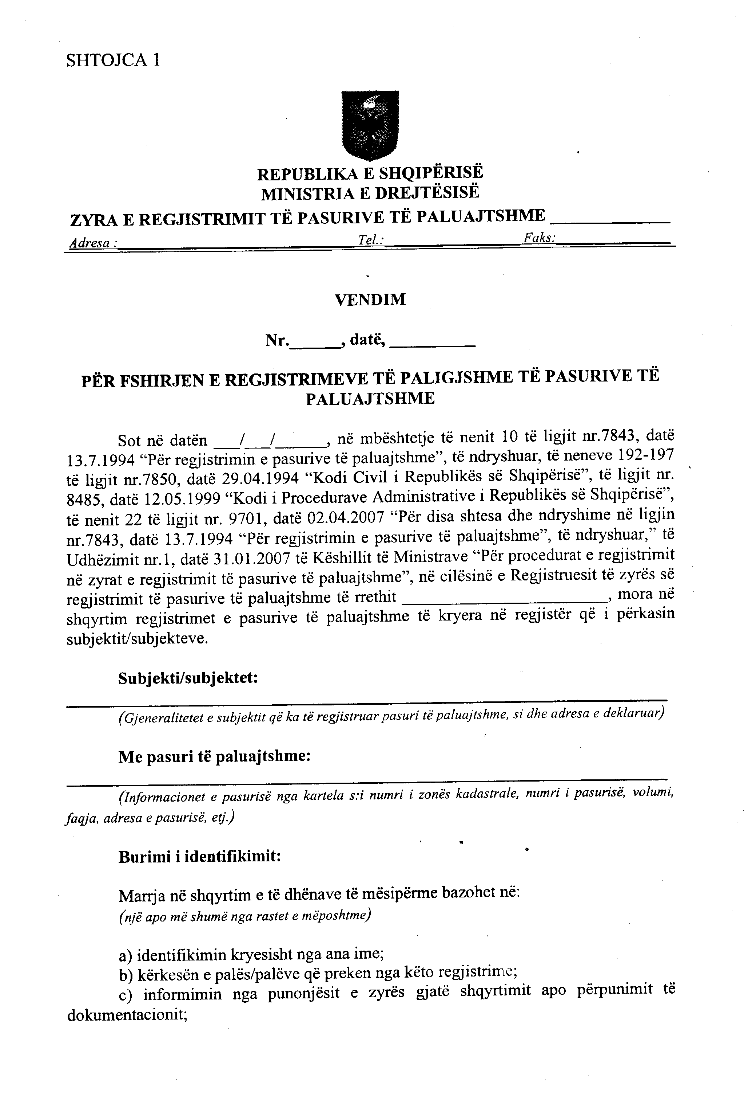

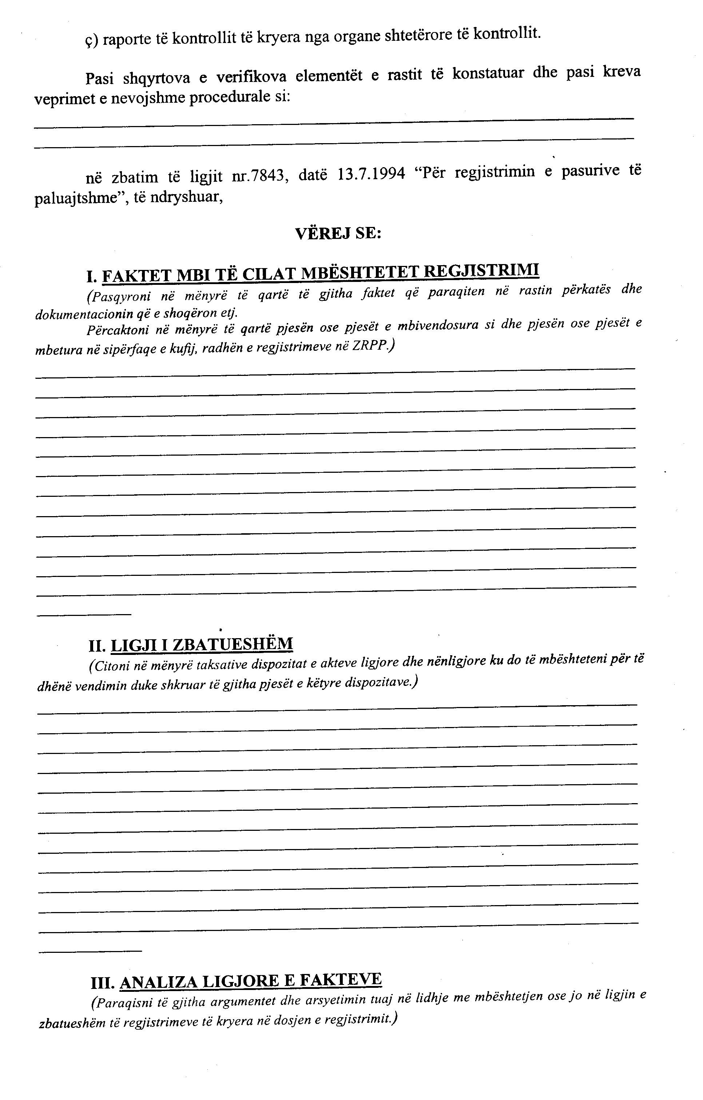

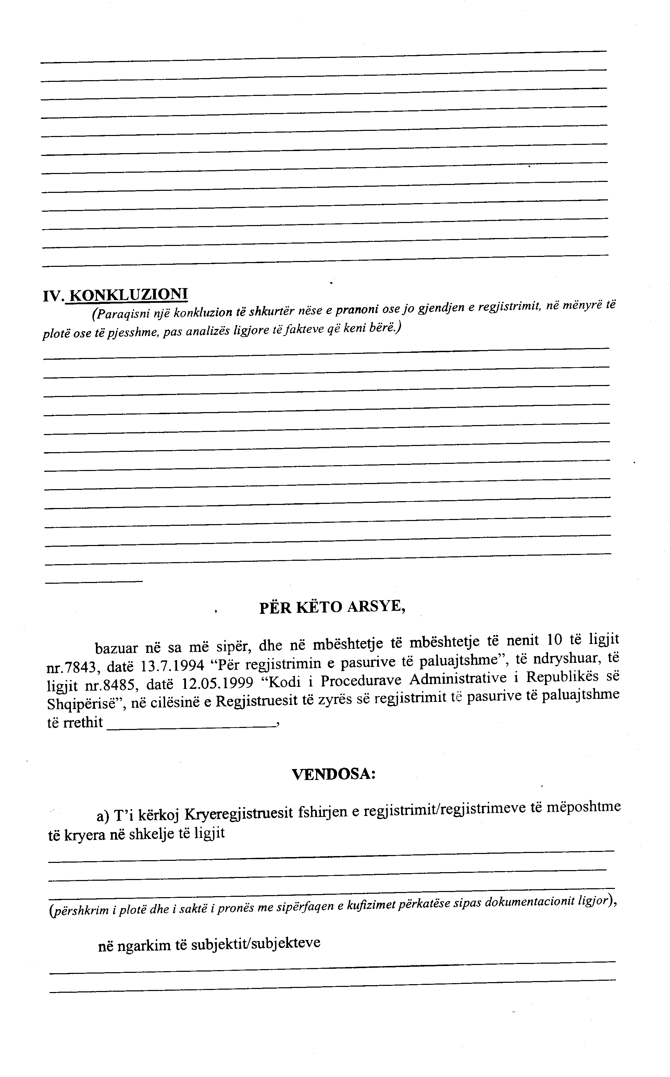

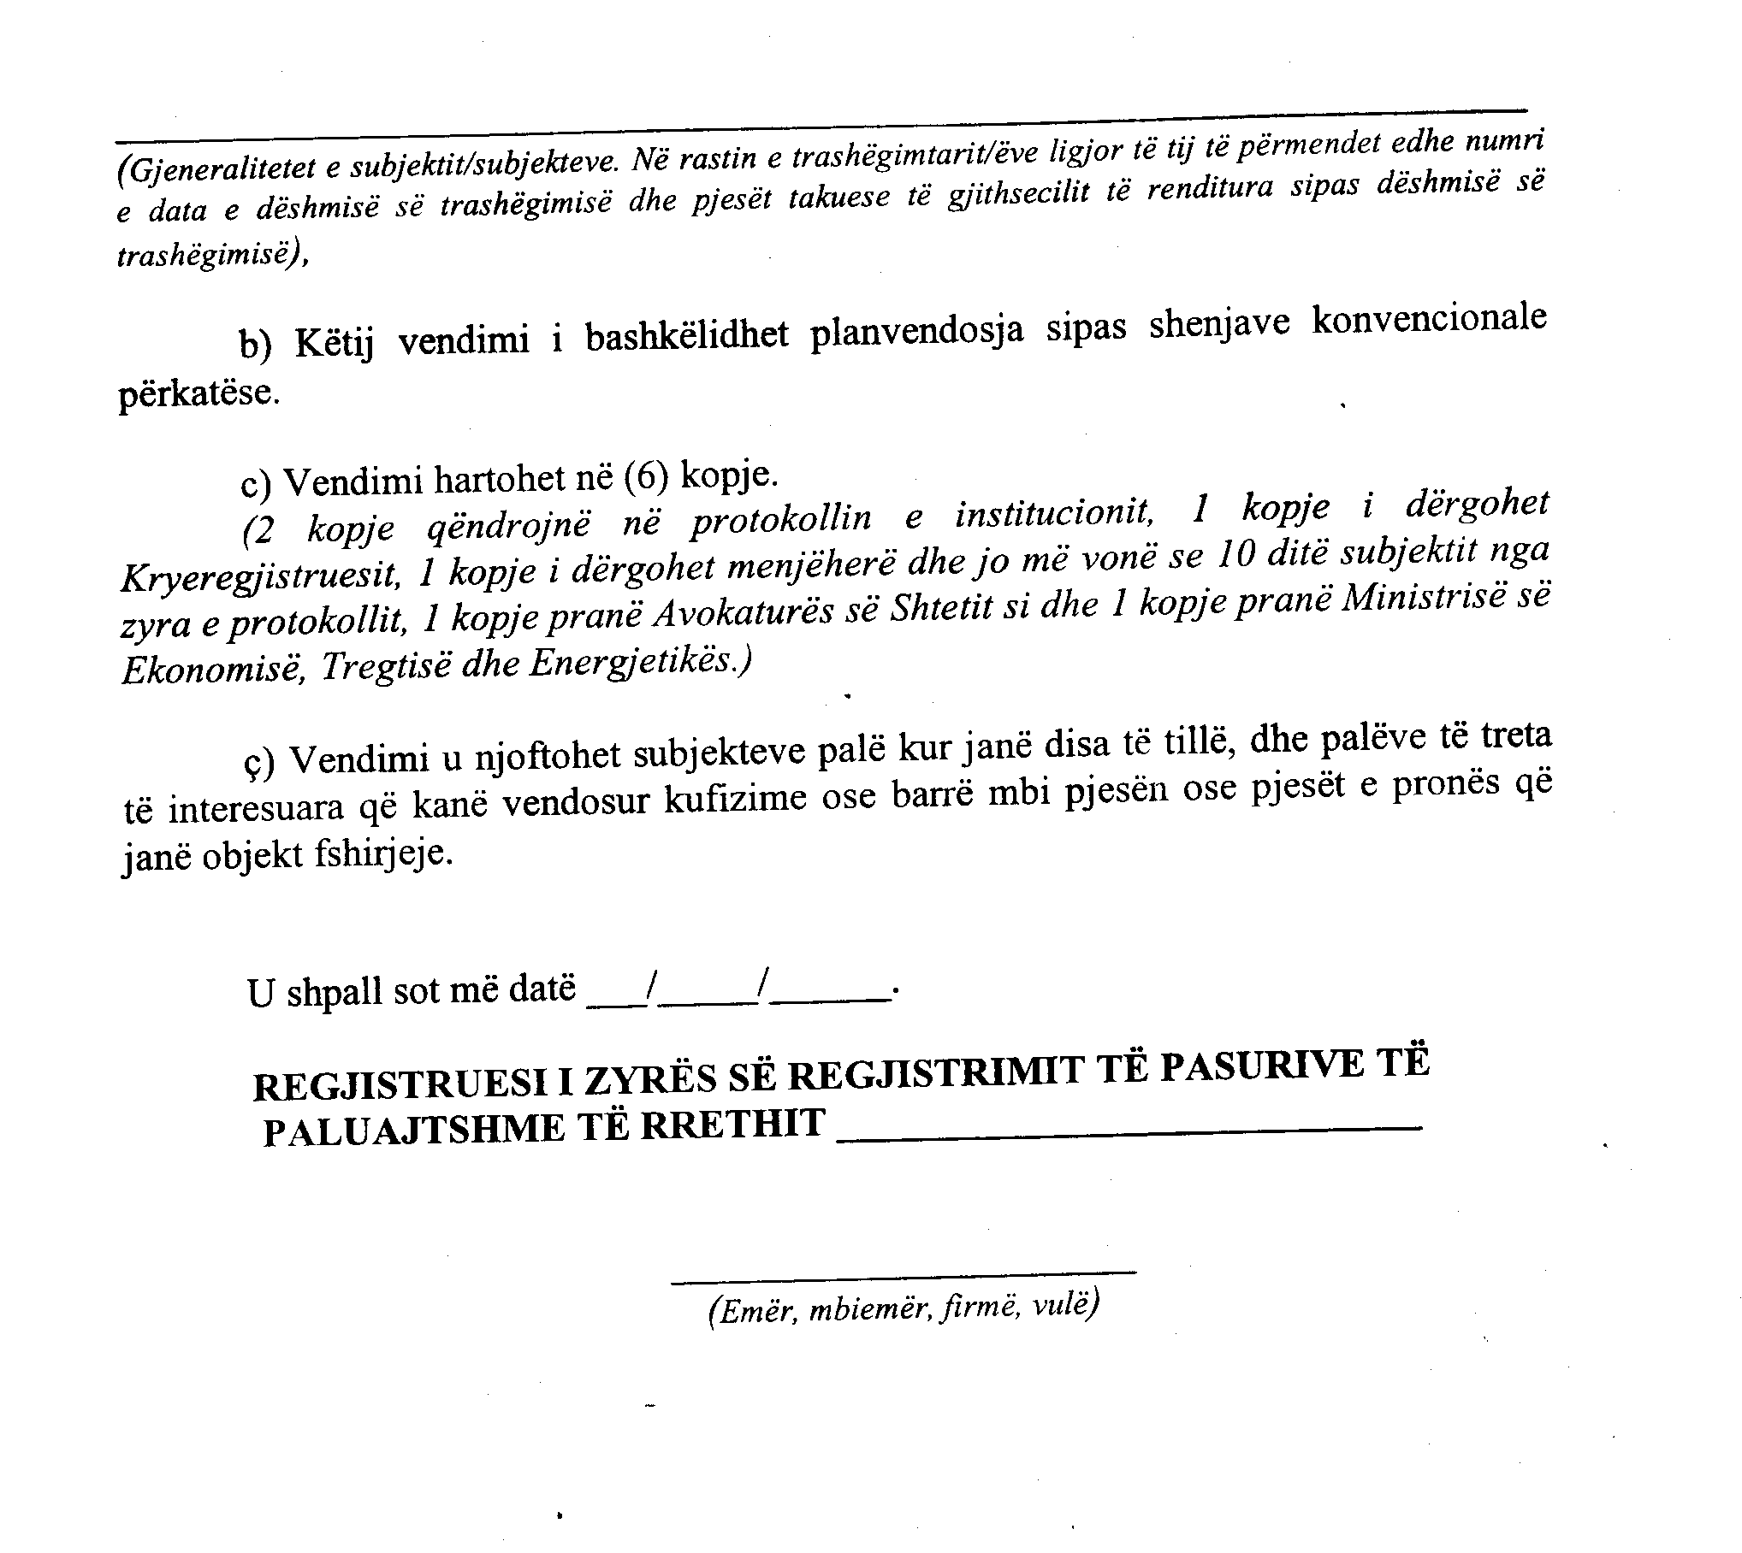

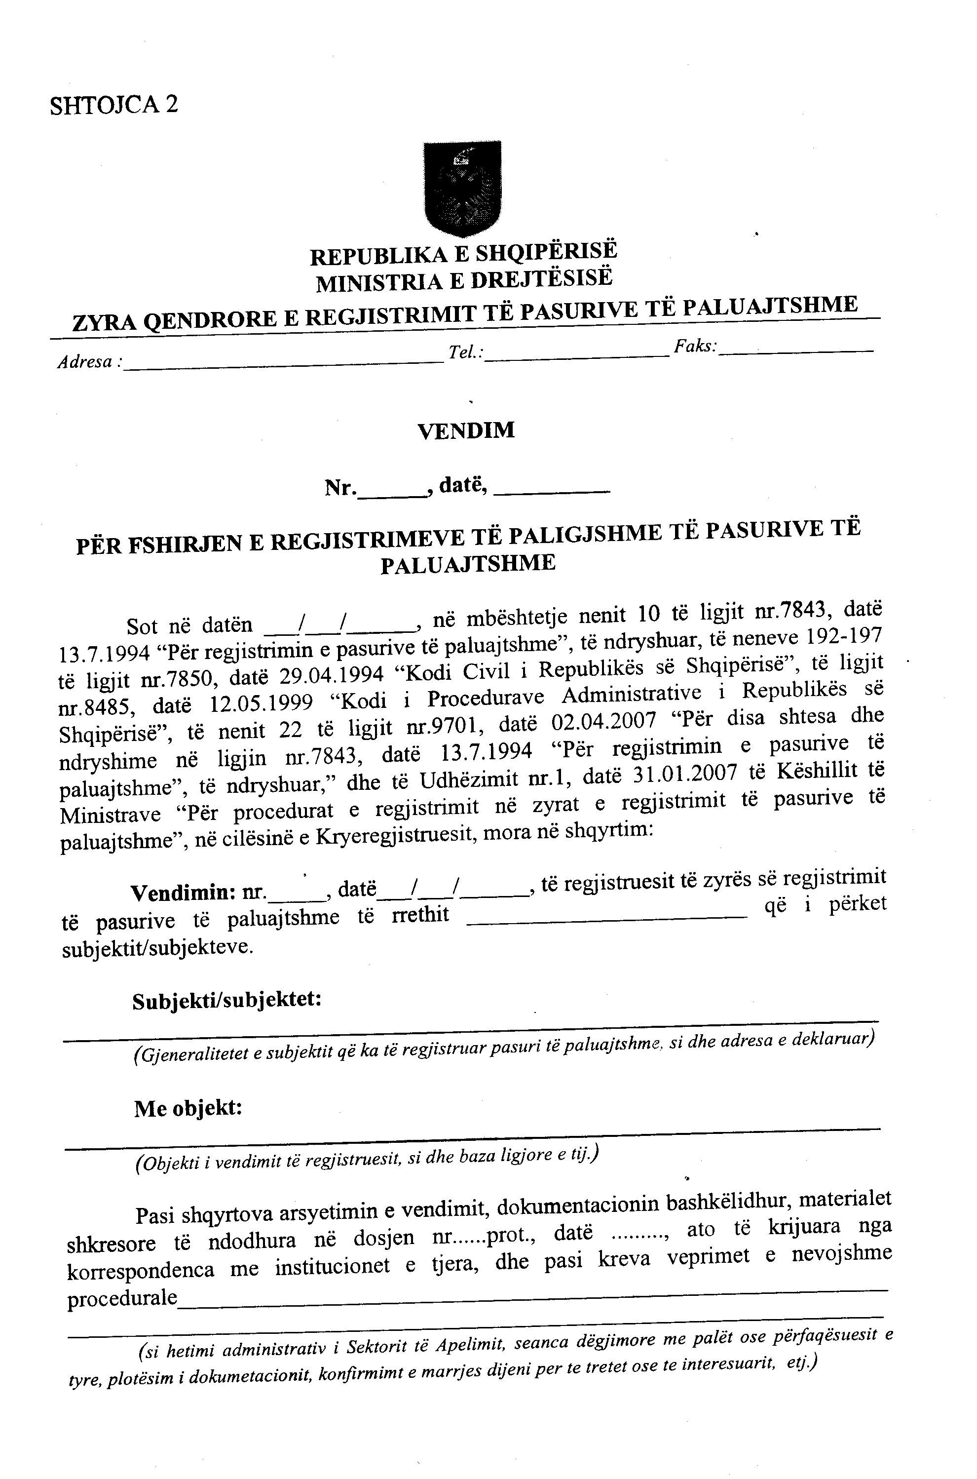

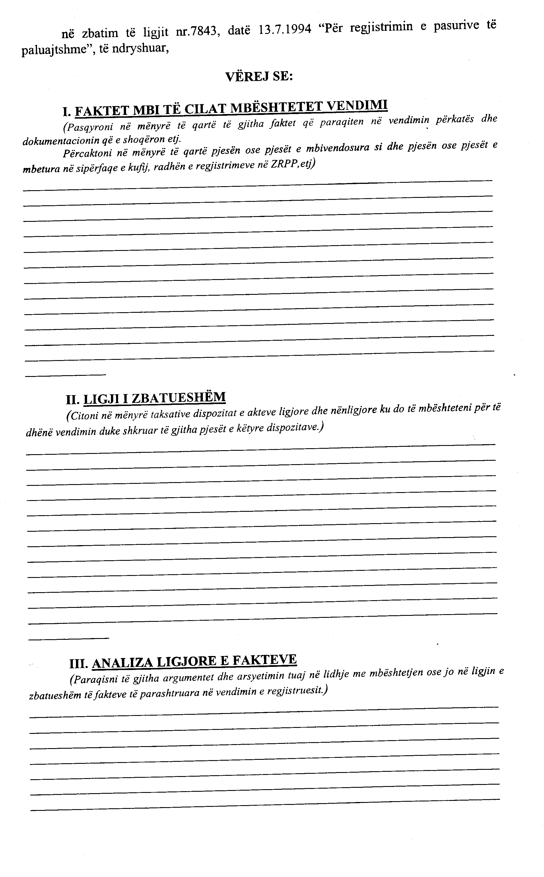

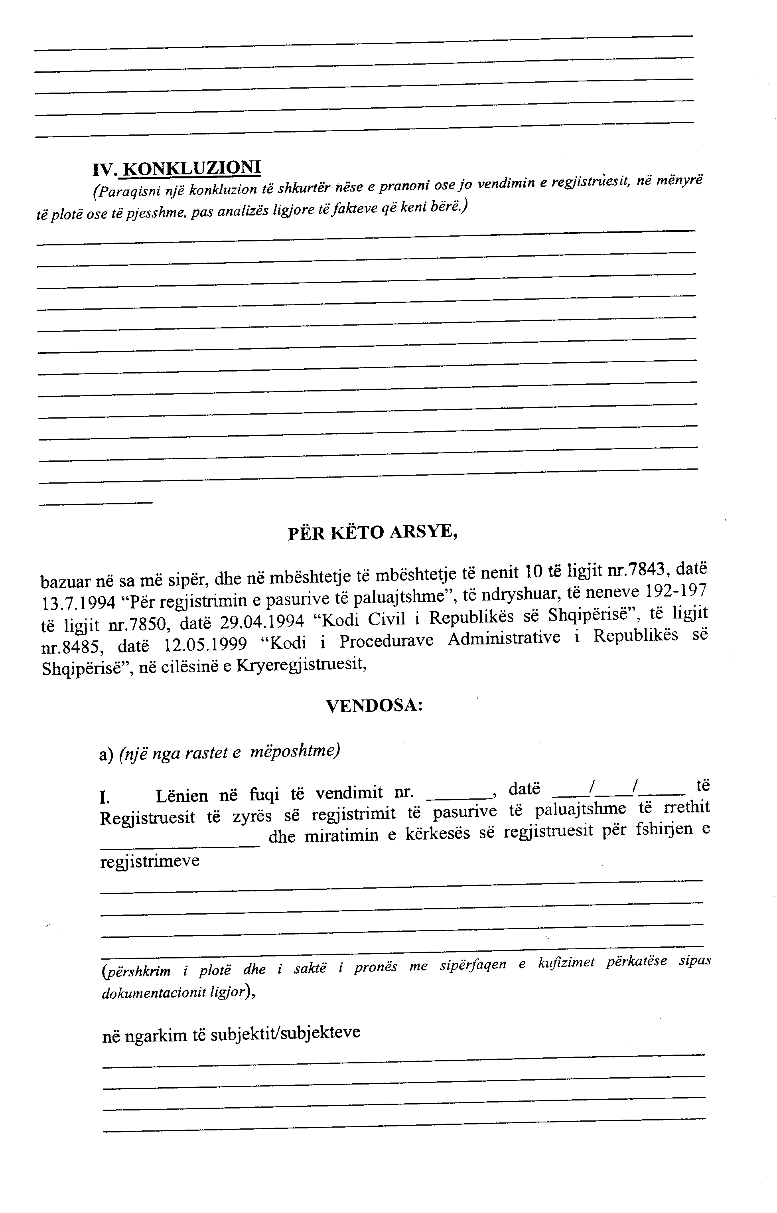

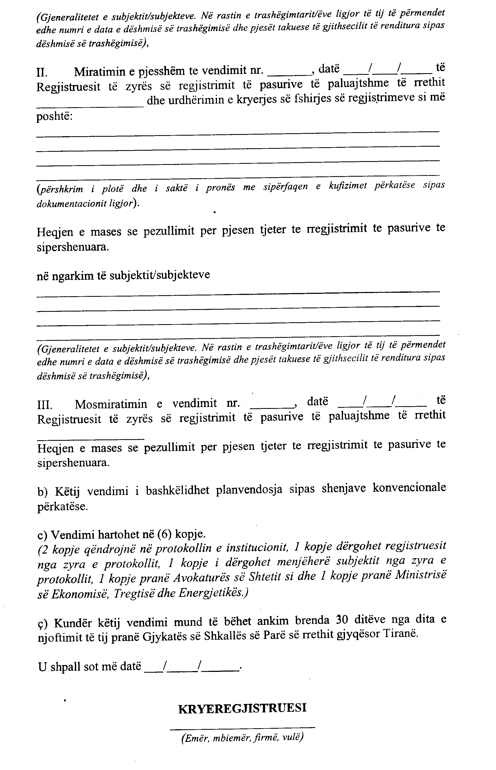
Abonimet vjetore për Fletoren Zyrtare mund të bëhen pranë Postës Shqiptare
ose pranë Qendrës së Publikimeve Zyrtare, në adresën: Bulevardi “Zhan d'Ark”,
prapa ish-ekspozitës "Shqipëria Sot", nr.tel: 04 258 472 (Kryeredaktori)
Çmimi i abonimit në postë për Fletoret Zyrtare 2007 është 16 000 lekë.

BOTIMET E QENDRËS SË PUBLIKIMEVE ZYRTARE

- KUSHTETUTA E SHQIPËRISË

- REGJISTRAT E NOTERISË

- PËRMBLEDHJE LEGJISLACIONI NË FUSHA TË NDRYSHME

BOTIME TË REJA
(Të përditësuara gusht 2007)

KODI PENAL
KODI I PROCEDURËS PENALE
KODI PENAL dhe KODI I PROCEDURËS PENALE (i bashkuar)
KODI CIVIL
KODI I PROCEDURËS CIVILE
KODI I PUNËS
KODI I FAMILJES
PËRMBLEDHËSE LEGJISLACIONI PËR NËPUNËSIN CIVIL

Së shpejti në treg:

- Përmbledhëse e legjislacionit për taksa dhe tatime
- Përmbledhëse e legjislacionit për pronat

Hyri në shtyp më 11.12.2007
Doli nga shtypi më 11.12.2007

Tirazhi: 3500 copë | Formati: 61x86/8

Shtypshkronja “Nënë Tereza”
Tiranë, 2007

Çmimi 44 lekë

